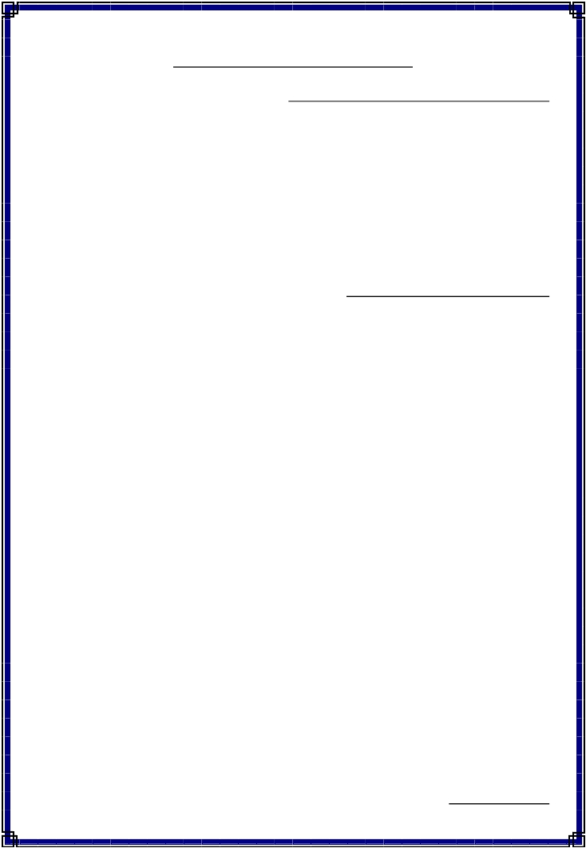
ﺓﲑﻐﺼﻟﺍ ﺔ ﻳ ﻭ ﺪ ﻴ ﻟ ﺍ ﺕ ﺍ ﻭ ﺩ ﻷ ﺎ ﺑ ﺕﺎﻨﻳﺮﻤﺘﻟﺍ
: ( ﺓﺭﻴﻐﺼﻟﺍ ﺕﺍﻭﺩﻷﺍ ) ﺔﻴﻭﺩﻴﻟﺍ ﺕﺍﻭﺩﻷﺍ ﻉﺍﻭﻨ ﺃ

ﻕﺍﻭﻁﻷﺍ -٢
لﺎﺒﺤﻟﺍ -٤
ﺕﺎﺒﺭﺎﺸﻴﻹﺍ -٦
ﺓﺭﻴﺼﻘﻟﺍ ﻡﻼﻋﻷﺍ -٨
. ﺔﻴﺒﺸﺨﻟﺍ ﺕﺎﺠﺎﺠﺯﻟﺍ -١
ﺕﺎﻨﻴﺭﻤﺘﻟﺍ ﺓﺭﻜ -٣
ﺔﻴﺒﺸﺨﻟﺍ ﺎﺼﻌﻟﺍ -٥
ﻁﺌﺍﺭﺸﻟﺍ -٧

: ﺔﻴﻭﺩﻴﻟﺍ ﺕﺍﻭﺩﻷﺎﺒ ﺕﺎﻨﻴﺭﻤﺘﻟﺍ ﺔﻴﻤﻫﺃ
ﹰ ﹰ
. ﺩﺤﺍﻭ ﺕﻗﻭ ﻲﻓ ﻥﻜﻤﻤ ﺩﺩﻋ ﺭﺒﻜﻷ ﺀﺍﺩﻷﺍ ﺔﺼﺭﻓ ﺔﺤﺎﺘﺃ -١
. ﺓﺭﻴﺒﻜ ﺔﺠﺭﺩﺒ ﻲﺒﺼﻌﻟﺍ ﻲﻠﻀﻌﻟﺍ ﻕﻓﺍﻭﺘﻟﺍ ﺔﻴﻤﻨﺘ ﻲﻓ ﺍﺭﻴﺒﻜ ﺎﻤﺎﻬﺴﺇ ﻡﻬﺴﺘ -٢
. ﻥﻴﻠﺠﺭﻟﺍﻭ ﻉﺫﺠﻟﺍﻭ ﺕﻴﻋﺍﺭﺫﻟﺍ ﺕﻼﻀﻋ ﺔﻴﻤﻨﺘ ﻲﻓ ﻡﻬﺴﺘ -٣
ﻥﺎـﻘﺘﻹ ﺩـﻬﻤﻴ ﻱﺫـﻟﺍ ﺭـﻤﻷﺍ ﺕﻴﻗﻭﺘﻟﺎﺒ ﺱﺎﺴﺤﻹﺍﻭ ﻲﻜﺭﺤﻟﺍ ﺱﺎﺴﺤﻹﺍ ﺔﻴﻤﻨﺘ ﻲﻓ ﻡﻬﺴﺘ -٤
. ﺕﺎﻜﺭﺤﻟﺍ
ﻲﻫﻭ ﺱﻔﻨﻟﺍ ﻰﻟﺇ ﺔﺒﺒﺤﻤﻟﺍ ﺓﺭﺎﺴﻟﺍ ﺕﻻﺎﻌﻔﻨﻹﺍﻭ ﺭﻭﺭﺴﻟﺍﻭ ﺡﺭﻤﻟﺎﺒ ﺕﺎﻨﻴﺭﻤﺘﻟﺍ ﺱﺭﺩ ﻎﺒﺼﺘ -٥
. ﻉﻭﻨﺘﻟﺍﻭ ﻕﻴﻭﺸﺘﻟﺍ لﻤﺍﻭﻋ ﻥﻤ ﻡﺎﻫ لﻤﺎﻋ ﺔﺒﺎﺜﻤﺒ
ﹰ
. ﺀﺍﺩﻷﺍ ﺀﺎﻨﺜﺃ ﺔﻤﻼﺴﻟﺍﻭ ﻥﻤﻷﺍ لﻤﺎﻋﺭﻓﺍﻭﺘﻴﻭ ﺎﻬﺘﺭﻭﻁﺨ ﻡﺩﻌﺒ ﺯﻴﻤﺘﺘ -٦
ﺔـﻴﻭﺒﺭﺘﻟﺍ ﺔـﺒﻏﺭﻠﻟ ﺎﻘﺒﻁ ﺔﺒﺴﺎﻨﻤﻟﺍ ﺓﺍﺩﻷﺍ ﺭﺎﻴﺘﺨﺇ ﺔﻴﻨﺎﻜﻤﺇ ﺢﻴﺘﻴ ﺔﻴﻭﺩﻴﻟﺍ ﺕﺍﻭﺩﻷﺍ ﺩﺩﻋ ﺓﺭﺜﻜ -٧
.ﺔﻔﻠﺘﺨﻤﻟﺍ ﻭﻤﻨﻟﺍ لﺤﺍﺭﻤ ﻊﻤ ﺏﺴﺎﻨﺘﻴ ﺎﻤﺒﻭ ﻑﺍﺩﻫﻸﻟﻭ
ﺱﻭﺭﺩ ﻲـﻓ ﺔـﻴﻭﺩﻴﻟﺍ ﺕﺍﻭﺩﻷﺍ ﻡﺍﺩﺨﺘـﺴﺍ ﺩـﻨﻋ ﺎـﻬﺘﺎﻋﺍﺭﻤ ﺏﺠﻴ ﻲﺘﻟﺍ ﺔﻤﺎﻬﻟﺍ ﺕﺍﺭﺎﺒﺘﻋﻷﺍ
. ﺕﺎﻨﻴﺭﻤﺘﻟﺍ
: ﻲﻠﻴﺎﻤ ﺎﻬﻤﻫﺃ ﻥﻤﻭ

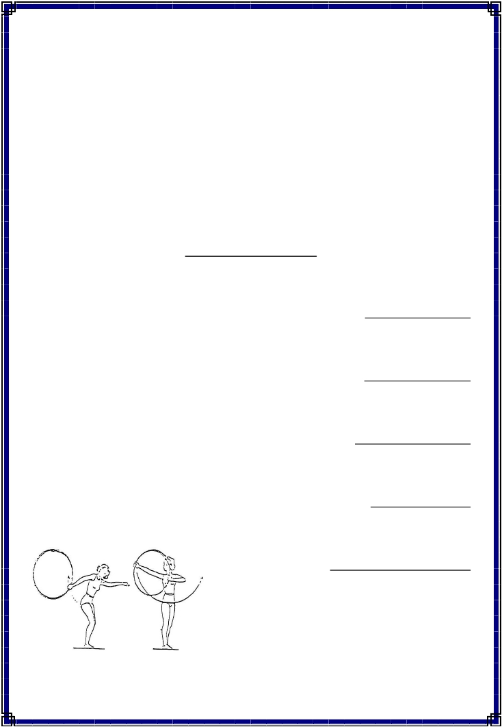
.ﻡﺴﺠﻟﺍ ﻑﻠﺘﺨﻤ ﻰﻠﻋ ﺎﻫﺭﻴﺜﺄﺘﻭ ﺓﺍﺩﺃ لﻜﻟ ﺓﺯﻴﻤﻤﻟﺍ ﺹﺌﺎﺼﺨﻟﺍ ﺔﻓﺭﻌﻤ ﺔﺴﺭﺩﻤﻟﺍ ﻰﻠﻋ ﻲﻐﺒﻨﻴ -١
ﻻﻭﺃ:ﻕﻮﻄﻟﺎﺑ ﺕﺎﻨﻳﺮﻤﺘﻟﺍ
. ﺔﺤﻴﺤﺼ ﺓﺭﻭﺼﺒ ﻥﻴﺭﻤﺘﻟﺍ ﺀﺍﺩﺃ ﻲﻓ ﻡﻬﺴﻴ ﺎﻤﻤ ﺓﺍﺩﻷﺎﺒ ﺔﻘﺜﻟﺍﻭ ﺱﺎﺴﺤﻹﺍ ﺓﺎﻋﺍﺭﻤ -٢
. ﻥﺎﺒﻟﺎﻁﻟﺍ ﺱﻭﻔﻨ ﻰﻟﺇ لﻠﻤﻟﺍ ﺏﺭﺴﺘﻴ ﻻ ﻰﺘﺤ ﺕﺎﻨﻴﺭﻤﺘﻟﺍ ﺭﺎﻴﺘﺨﺃ ﻲﻓ ﻉﻭﻨﺘﻟﺍ -٣
. ﺕﻗﻭﻟﺍ ﻉﺎﻴﻀ ﻲﻓ ﺏﺒﺴﺘﻴ ﻻ ﻰﺘﺤ ﺱﺭﺩﻟﺍ ﺀﺩﺒ لﺒﻗ ﺕﺍﻭﺩﻷﺍ ﺩﺍﺩﻋﺇ ﻰﻋﺍﺭﻴ -٤
. ﺭﺎﻁﺨﻷﺍﻭ ﺏﻋﺎﺼﻤﻟﺍ ﻲﻓﻼﺘﻟ ﺀﺍﺩﻷﺍ ﺀﺎﻨﺜﺃ ﻡﺎﻅﻨﻟﺍ ﺭﻓﺍﻭﺘ ﺓﺭﻭﺭﻀ -٥
ﹰ
.ﺔﻴﻭﺠﻟﺍ ﺕﺍﺭﻴﺜﺄﺘﻠﻟ ﺔﻀﺭﻋ ﺎﻬﻜﺭﺘ ﻡﺩﻋ ﺓﺎﻋﺍﺭﻤﻭ ﺍﺩﻴﺠ ﺎﻬﻅﻔﺤﻭ ﺕﺍﻭﺩﻷﺍ ﺔﻨﺎﻴﺼ ﻰﻠﻋ لﻤﻌﻟﺍ -٦
ً

: ﺕﺎﻜﺴﳌﺍ ﻉﺍﻮﻧﺃ
: ﻰﻠﻋﺃ ﻥﻤ ﻙﺴﻤﻟﺍ - ١
. ﻰﻠﻋﻷ ﻕﻭﻁﻟﺍ ﻊﻓﺭ ﺩﻨﻋ ﻡﺴﺠﻟﺍ ﺩﻴﻟﺍ ﺍﺭﻬﻅ ﻪﺠﺍﻭﻴ ﻪﻴﻓﻭ ﻥﻴﺩﻴﻟﺍ ﻭﺍ ﺓﺩﺤﺍﻭ ﺩﻴﺒ ﺀﺍﻭﺴ
: لﻔﺴﺃ ﻥﻤ ﻙﺴﻤﻟﺍ - ٢
. ﻰﻠﻋﻷ ﻕﻭﻁﻟﺍ ﻊﻓﺭ ﺩﻨﻋ ﻡﺴﺠﻟﺍ ﺩﻴﻟﺍ ﺔﺤﺍﺭ ﻪﺠﺍﻭﺘ ﻪﻴﻓﻭ ﻥﻴﺩﻴﻟﺎﺒ ﻭﺃ ﺓﺩﺤﺍﻭ ﺩﻴﺒ ﺀﺍﻭﺴ
: ﺝﺭﺎﺨﻟﺍ ﻥﻤ ﻙﺴﻤﻟﺍ - ٣
. ﺝﺭﺎﺨﻟﺍ ﻥﻤ ﻕﻭﻁﻟﺍ ﺩﻴﻟﺍ ﻙﺴﻤﺘ ﻪﻴﻓﻭ ﻥﻴﺩﻴﻟﺎﺒ ﻭﺃ ﺓﺩﺤﺍﻭ ﺩﻴﺒ ﺀﺍﻭﺴ
: ل ﺩ ﺎ ﺒ ﺘ ﻤ ﻟ ﺍ ﻙﺴﻤﻟﺍ - ٤
. لﻔﺴﻷﺍ ﻥﻤ ﻯﺭﺨﻷﺍ ﺩﻴﻟﺍﻭ ﻰﻠﻋﻷﺍ ﻥﻤ ﺩﻴ ﻙﺴﻤﺘ ﻪﻴﻓﻭ ﻁﻘﻓ ﻥﻴﺩﻴﻟﺎﺒ
. ﺝﺭﺎﺨﻠﻟ ﻑﻠﻟﺍ ﻊﻤ ﻙﺴﻤﻟﺍ - ٥
. ﻕﻭﻁﻟﺍ لﻭﺤ ﺎﺠﺭﺎﺨ ﺩﻴﻟﺍ ﻑﻠﺘ ﻪﻴﻓﻭ ﻁﻘﻓ ﺓﺩﺤﺍﻭ ﺩﻴﺒ
ﹰ
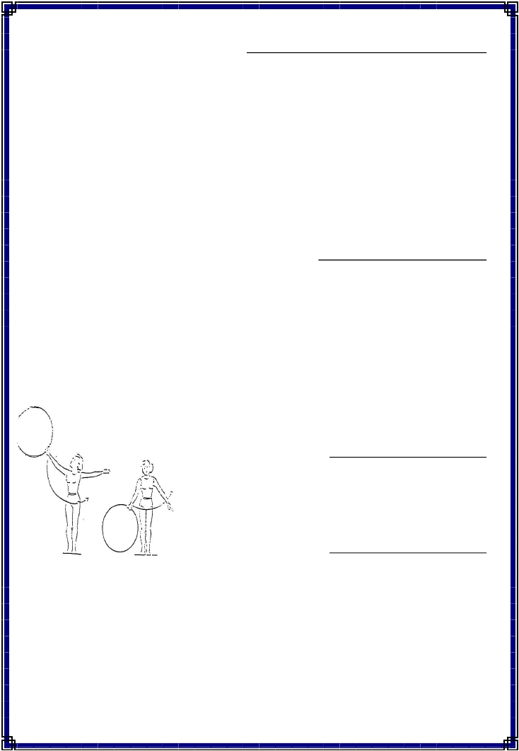
: ﻲﻠﻴ ﺎﻤ ﻰﻟﺇ ﻕﻭﻁﻟﺍ ﻡﺍﺩﺨﺘﺴﺎﺒ ﺕﺎﻨﻴﺭﻤﺘﻟﺍ ﻡﺴﻘﻨﺘ

. ﻕﻭﻁﻟﺎﺒ ﺔﻴﻘﻓﻷﺍ ﺔﺤﺠﺭﻤﻟﺍ -٢
ﻯﺭﺨﻷﺍ ﺩﻴﻠﻟ ﻕﻭﻁﻟﺍ ﻡﻴﻠﺴﺘ ﻊﻤ ﻥﻴﻋﺍﺭﺫﻟﺍ ﻥﺍﺭﻭﺩ -٤
ﻕﻭﻁﻟﺍ ﺔﺠﺭﺤﺩ -٦
. ﻥﻴﻋﺍﺭﺫﻟﺎﺒ ﻩﺭﻭﺤﻤ لﻭﺤ ﻕﻭﻁﻟﺍ ﻥﺍﺭﻭﺩ -٨
ﻕﻭﻁﻟﺎﺒ ﺔﻴﻟﻭﺩﻨﺒﻟﺍ ﺔﺤﺠﺭﻤﻟﺍ -١
ﻕﻭﻁﻟﺎﺒ ﻥﻴﻋﺍﺭﺫﻟﺍ ﻥﺍﺭﻭﺩ -٣
ﻕﻭﻁﻟﺍ ﻑﻘﻟﻭ ﻲﻤﺭ -٥
ﻕﻭﻁﻟﺎﺒ لﺠﺤﻟﺍﻭ ﺏﺜﻭﻟﺍ-٧

. ﺩﻴﻟﺍ لﻭﺤ ﻕﻭﻁﻟﺍ ﻥﺍﺭﻭﺩ -٩
ﹰ
: ﻕﻭﻁﻟﺎﺒ ﺔﻴﻟﻭﺩﻨﺒﻟﺍ ﺔﺤﺠﺭﻤﻟﺍ - ١
ﻕﻭـﻁﻟﺍ ﻥﻭـﻜﻴ ) ﺓﺩـﺤﺍﻭﻟﺍ ﺩﻴﻟﺎﺒ ﻭﺃ ﻥﻴﺩﻴﻟﺎﺒ ً ﺎﻔﻠﺨﻭ ﺎﻤﺎﻤﺃ ﻡﺴﺠﻟﺍ ﺏﻨﺎﺠﺒ ﺔﻴﻟﻭﺩﻨﺒﻟﺍ ﺔﺤﺠﺭﻤﻟﺍ -١
(ً ﺎﻴﺩﻭﻤﻋ
ﹰ ﹰ ﹰ ﹰ
(ﺎﻤﺌﺍﺩ ﺎﻴﺩﻭﻤﻋ ﻕﻭﻁﻟﺍ ) ﻥﻴﺩﻴﻟﺍ ﻭﺃ ﺓﺩﺤﺍﻭ ﺩﻴﺒ ﺎﻨﻴﻤﻴﻭ ﺍﺭﺎﺴﻴ ﻡﺴﺠﻟﺍ ﻡﺎﻤﺃ ﺔﻴﻟﻭﺩﻨﺒﻟﺍ ﺔﺤﺠﺭﻤﻟﺍ -٢
ﻙـﺴﻤﻟﺍ ﻊـﻤ ﻥﻴﺩﻴﻟﺎﺒ ﻁﻘﻓ ﻱﺩﺅﺘﻭ ﺭﺴﻴﻷﺍ ﻭﺃ ﻥﻤﻴﻷﺍ ﺏﻨﺎﺠﻠﻟ ﺱﺃﺭﻟﺍ ﻑﻠﺨ ﺔﻴﻟﻭﺩﻨﺒﻟﺍ ﺔﺤﺠﺭﻤﻟﺍ -٣
. ﺔﺒﺎﻗﺭﻟﺍ ﻑﻠﺨ ﺔﺤﺠﺭﻤﻟﺍ ﻱﺩﺅﺘﻭ ﺎﻴﺩﻭﻤﻋ ﻕﻭﻁﻟﺍ ﻥﻭﻜﺘ ﻥﺃ ﻰﻠﻋ ﺝﺭﺎﺨﻟﺍ ﻥﻤ ﺩﻋﺎﺒﺘﻤﻟﺍ
ﹰ
: ﻕﻭﻁﻟﺎﺒ ﺔﻴﻘﻓﻷﺍ ﺔﺤﺠﺭﻤﻟﺍ - ٢
. لﻔﺴﻷﺍ ﻭﺃ ﻰﻠﻋﻷﺍ ﻥﻤ ﻙﺴﻤﻟﺍ ﻊﻤ ﺓﺩﺤﺍﻭ ﻉﺍﺭﺫﺒ ﺔﻴﻘﻓﻷﺍ ﺔﺤﺠﺭﻤﻟﺍ -١
. ﺝﺭﺎﺨﻟﺍ ﻥﻤ ﺩﻋﺎﺒﺘﻤﻟﺍ ﻙﺴﻤﻟﺍ ﻊﻤ ﻥﻴﻋﺍﺭﺫﻟﺎﺒ ﺔﻴﻘﻓﻷﺍ ﺔﺤﺠﺭﻤﻟﺍ -٢
: ﻕﻭﻁﻟﺎﺒ ﻥﻴﻋﺍﺭﺫﻟﺍ ﻥﺍﺭﻭﺩ - ٣
ﻥـﻤ ﺩﻋﺎﺒﺘﻤﻟﺍ ﻙﺴﻤﻟﺍ ﻊﻤ ﺎﻨﻴﻤﻴﻭﺃ ﺍﺭﺎﺴﻴ ﻭﺃ ﺎﻔﻠﺨ ﻭﺃ ﺎﻤﺎﻤﺃ ﻡﺴﺠﻟﺍ ﺏﻨﺎﺠﺒ ﻥﻴﻋﺍﺭﺫﻟﺍ ﻥﺍﺭﻭﺩ -١
ﹰ ﹰ ﹰ ﹰ
.ﺝﺭﺎﺨﻟﺍ
ﻕﻭﻁﻟﺍ ﻥﺍﺭﻭﺩ ﻊﻤ ﺎﻔﻠﺨ ﻭﺃ ﺎﻤﺎﻤﺃ ﻭﺃ ﻰﻨﻤﻴﻟﺍ ﻭﺃ ﻯﺭﺴﻴﻟﺍ ﺔﻬﺠﻠﻟ ﻡﺴﺠﻟﺍ ﻡﺎﻤﺃ ﻥﻴﻋﺍﺭﺫﻟﺍ ﻥﺍﺭﻭﺩ -٢
ﹰ ﹰ
. ﻕﻭﻁﻟﺍ ﺔﻜﺴﻤ ﻙﺭﺘﻭ ﺩﻴﻟﺍ لﻭﺤ ﺎﻴﻟﺎﻋ
ﹰ
ﻕﻭﻁﻟﺍ ﻥﻭﻜﻴ ﻥﺃ ﺓﺎﻋﺍﺭﻤ ﻊﻤ ﺍﺭﺎﺴﻴ ﻭﺃ ﺎﻨﻴﻤﻴ ﻡﺴﺠﻟﺍ ﺏﻨﺎﺠﺒ ﺓﺩﺤﺍﻭ ﻉﺍﺭﺫﺒ ﻲﻨﺎﻤﺜﻟﺍ ﻥﺍﺭﻭﺩﻟﺍ -٣
ﹰ ﹰ
. ﺎﻴﺩﻭﻤﻋ
ﹰ

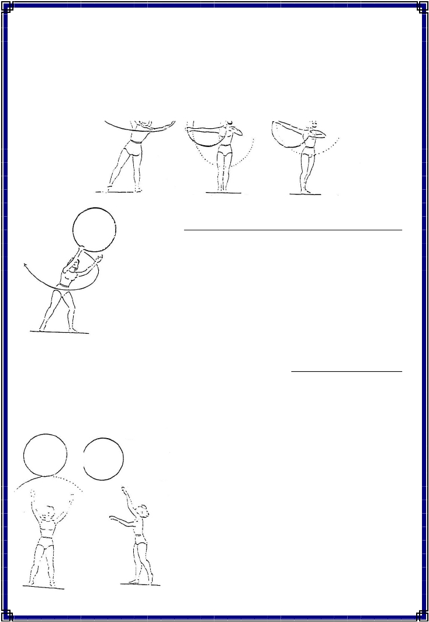
ﻊـﻤ ﺎـﺒﻨﺎﺠ ﺎـﻨﻴﻤﻴﻭﺃ ﺎﺒﻨﺎﺠ ﺍﺭﺎﺴﻴ ﺱﺃﺭﻟﺍ ﻕﻭﻓﻭ ﻡﺴﺠﻟﺍ ﻡﺎﻤﺃ ﻥﻴﻋﺍﺭﺫﻟﺎﺒ ﻲﻨﺎﻤﺜﻟﺍ ﻥﺍﺭﻭﺩﻟﺍ -٤
ﹰ ﹰ ﹰ ﹰ
. ﺝﺭﺎﺨﻟﺍ ﻥﻤ ﺩﻋﺎﺒﺘﻤﻟﺍ ﻙﺴﻤﻟﺍ
ﺩـﻴﻟﺎﺒ ﻕﻭـﻁﻟﺍ ﻙﺴﻤ ﺭﻴﻴﻐﺘ ﺓﺎﻋﺍﺭﻤ ﻊﻤ ﻡﺴﺠﻟﺍ ﻲﺒﻨﺎﺠ ﻰﻠﻋ ﺎﻔﻠﺨ ﻭﺃ ﺎﻤﺎﻤﺃ ﻉﺍﺭﺫﻟﺍ ﻥﺍﺭﻭﺩ -٥
ﹰ ﹰ
. ﻯﺭﺨﻷﺍ

.ﻯﺭﺨﻷﺍ ﺩﻴﻠﻟ ﻕﻭﻁﻟﺍ ﻡﻴﻠﺴﺘ ﻊﻤ ﻥﻴﻋﺍﺭﺫﻟﺍ ﻥﺍﺭﻭﺩ - ٤
ﺓﺭﺎﺒﻋ ﻭﻫﻭ ﻯﺭﺨﻷﺍ ﺩﻴﻠﻟ ﻕﻭﻁﻟﺍ ﻡﻴﻠﺴﺘ ﻊﻤ ﻱﺩﻭﻤﻌﻟﺍ ﻥﺍﺭﻭﺩﻟﺍ -١
. ﻯﺭﺨﻷﺍ ﺩﻌﺒ ﻉﺍﺭﺫﺒ ﻑﺼﻨﻭ ﺓﺭﺌﺍﺩ لﻤﻋ ﻥﻋ
ﻯﺭﺨﻷﺍ ﺩﻴﻠﻟ ﻕﻭﻁﻟﺍ ﻡﻴﻠﺴﺘ ﻊﻤ ﺱﺃﺭﻟﺍ ﻕﻭﻓ ﻲﻘﻓﻷﺍ ﻥﺍﺭﻭﺩﻟﺍ -٢
. ﺓﺭﻤ ﻥﻤ ﺭﺜﻜﻷ ﻯﺭﺨﻷﺍ ﺩﻴﻠﻟ ﻕﻭﻁﻟﺍ ﻡﻴﻠﺴﺘ ﻊﻤ ﻡﺴﺠﻟﺍ لﻭﺤ ﻲﻘﻓﻷﺍ ﻥﺍﺭﻭﺩﻟﺍ -٣
. ﻕﻭﻁﻟﺍ ﻑﻘﻟﻭ ﻲﻤﺭﻟﺍ - ٥
ﹰ
ﻕﻭـﻁﻟﺍ لﻘﺜ ﻥﻷ ﺍﺭﻅﻨ ﺕﺎﻨﻴﺭﻤﺘﻟﺍ ﺏﻌﺼﺃ ﻥﻤ ﻕﺭﻁﻟﺍ ﻑﻘﻟﻭ ﺕﺎﻨﻴﺭﻤﺘ ﺭﺒﺘﻌﺘ
ﻥﺎـﻘﺘﺇ ﺔـﻗﺩ ﺏﺠﻭﺘﺴﻴ ﺎﻤﻤ ﺓﺭﻴﺒﻜ ﻕﻼﻁﻨﺍ ﺓﻭﻘﻟ ﻪﺒﺎﺴﺘﻜﺍ ﻰﻠﻋ ﻪﻨﺍﺩﻋﺎﺴﻴ ﻪﻠﻜﺸﻭ
. ﻪﻴﻤﺭ
ﹰ ﹰ
. ﺔﻴﺠﻭﺯ ﻭﺍ ﺔﻴﺩﺭﻓ ﺓﺭﻭﺼﺒ ﺕﺎﻨﻴﺭﻤﺘﻟﺍ ﻱﺩﺅﺘ
ﺎﻤﺎﻤﺃ ﻥﻴﻋﺍﺭﺫﻟﺍ ﻊﻀﻭ ﻥﻤ ﻱﺩﺅﻴﻭ ، ﻰﻠﻋﻷ ﺎﻴﻘﻓﺃ ﻕﻭﻁﻟﺍ ﻲﻤﺭ -١
.ﺔﻔﻟ ﻑﺼﻨ ﻕﻭﻁﻟﺍ ﻥﺍﺭﻭﺩﻭ ﺝﺭﺎﺨﻟﺍ ﻥﻤ ﺩﻋﺎﺒﺘﻤﻟﺍ ﻙﺴﻤﻟﺍ ﻊﻤ
. ﺔﻴﻟﻭﺩﻨﺒﻟﺍ ﺔﺤﺠﺭﻤﻟﺍ ﻥﻤ ﻕﻭﻁﻟﺍ ﻲﻤﺭ -٢
. ﺱﻭﻗ لﻜﺸ ﻲﻓ ﻲﻤﺭﻟﺍ -٣
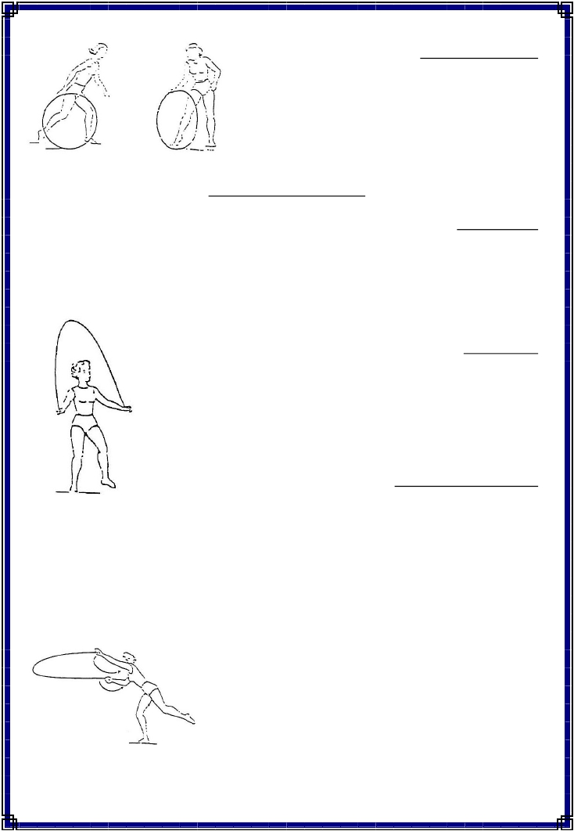
: ﻕﻭﻁﻟﺍ ﺔﺠﺭﺤﺩ - ٦
ﺎﻴﻧﺎﺛ:ﻞﺒﳊﺎﺑ ﺕﺎﻨﻳﺮﻤﺘﻟﺍ
. ﻡﺴﺠﻟﺍ ﻡﺎﻤﺃ ﻱﺯﺍﻭﻤ ﻭﻫﻭ ﻉﺍﺭﺫﻟﺎﺒ ﻕﻭﻁﻟﺍ ﺔﺠﺭﺤﺩ -١
. ﻡﺴﺠﻟﺍ ﺏﻨﺎﺠﻟ ﻊﻁﺎﻘﺘﻤ ﻕﻭﻁﻟﺍ ﺔﺠﺭﺤﺩ -٢
ً

. لﺎﺒﺤﻟﺍ ﻉﺍﻭﻨﺃ
. ﺭﻴﺒﻜ ﺩﺩﻌﻟ ﺕﺎﻜﺭﺤﻟﺍ ﺽﻌﺒ ﺀﺍﺩﻷ ﻡﺩﺨﺘﺴﻤﻟﺍ ﻉﻭﻨﻟﺍ ﻭﻫﻭ ﻡ ١٠ ﻪﻟﻭﻁ ﻎﻠﺒﻴﻭ : لﻴﻭﻁﻟﺍ لﺒﺤﻟﺍ -١
. ﺔﺤﺠﺭﻤﻟﺍﻭ ﺏﺜﻭﻟﺍ ﺕﺎﻜﺭﺤ ﻲﻓ ﺔﺼﺎﺨﻭ ﺕﺎﻨﻴﺭﻤﺘﻟﺍ ﻲﻓ ﻡﺠﺩﺨﺘﺴﻤﻟﺍ لﺒﺤﻟﺍ ﻭﻫﻭ : ﺭﻴﺼﻘﻟﺍ لﺒﺤﻟﺍ -٢

: لﺒﺤﻟﺍ ﻙﺴﻤ
ﻪﻌﻀﻭﺒ ﺕﺎﻨﺍﺭﻭﺩﻟﺍﻭ ﺕﺎﺤﺠﺭﻤﻟﺍﻭ لﺠﺤﻟﺍﻭ ﺏﺜﻭﻟﺍ ﺕﺎﻜﺭﺤ ﺀﺎﻨﺜﺃ ﻙﺴﻤﻴ
.ﻡﺎﻬﺒﻹﺍﻭ ﺔﺒﺎﺒﺴﻟﺍ ﻥﻴﺒ

: لﺒﺤﻟﺎﺒ ﺕﺎﻨﻴﺭﻤﺘﻠﻟ ﺝﺫﺎﻤﻨ

..... لﺒﺤﻟﺎﺒ ﻱﺭﺠﻟﺍﻭ لﺠﺤﻟﺍﻭ ﺏﺜﻭﻟﺍ -١

. ﻥﻴﻤﺩﻘﻟﺍ ﻰﻠﻋ ﻥﺎﻜﻤﻟﺍ ﻲﻓ ﺏﺜﻭﻟﺍ
. ﺔﻤﺌﺎﻗ ﺔﻴﻭﺍﺯ ﻯﺭﺨﻷﺍ ﻊﻓﺭﻭ ﺓﺩﺤﺍﻭ ﻡﺩﻗ ﻰﻠﻋ ﻥﺎﻜﻤﻟﺍ ﻲﻓ لﺠﺤﻟﺍ
. ﺕﺎﻫﺎﺠﺘﻻﺍ ﻑﻠﺘﺨﻤ ﻲﻓ ﺔﻘﻠﺤﺯﻟﺍ
. ﺓﻭﺠﻔﻟﺍ ﺔﺒﺜﻭ ﺀﺍﺩﺃ ﻊﻤ لﺒﺤﻟﺎﺒ ﻱﺭﺠﻟﺍ
. ﺓﺩﺤﺍﻭ ﻡﺩﻗ ﻰﻠﻋ ﻥﺎﻜﻤﻟﺍ ﻲﻓ ﺏﺜﻭﻟﺍ
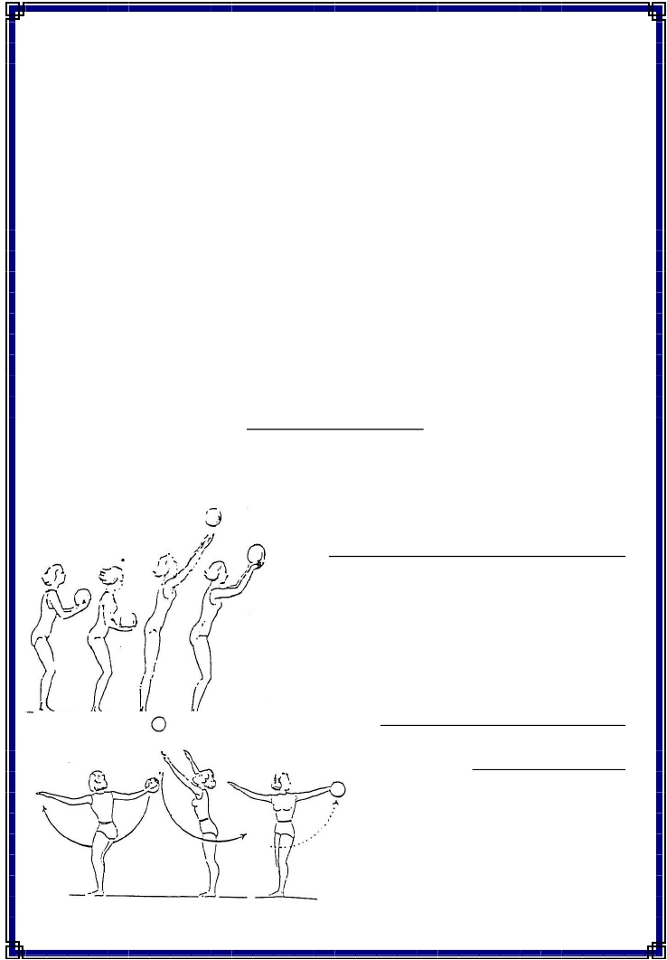
...... لﺒﺤﻟﺎﺒ ﺔﺤﺠﺭﻤﻟﺍ -٢
. ﺎﻔﻠﺨ ﻭﺃ ﺎﻤﺎﻤﺃ ﻡﺴﺠﻟﺍ ﺏﻨﺎﺠﺒ لﺒﺤﻠﻟ ﺔﻴﻟﻭﺩﻨﺒﻟﺍ ﺔﺤﺠﺭﻤﻟﺍ
ﹰ ﹰ
ﹰ ﹰ
ﻲﻓﺭﻁ ﺩﻋﺎﺒﺘ ﻭﺃ ﻡﻀ ﻊﻤ ﺎﻔﻠﺨ ﻭﺃ ﺎﻤﺎﻤﺃ ﻡﺴﺠﻟﺍ ﺏﻨﺎﺠﺒ لﺒﺤﻠﻟ ﻱﺩﻭﻤﻌﻟﺍ ﻥﺍﺭﻭﺩﻟﺍ
. ﻥﻴﺩﻴﻟﺎﺒ ﻭﺃ ﺓﺩﺤﺍﻭ ﺩﻴﺒ ﻙﺴﻤﻟﺍﻭ لﺒﺤﻟﺍ
ﹰ
ﹰ
. ﻉﺍﺭﺫﻟﺍ لﻔﺴﺃ ﻭﺃ ﺱﺃﺭﻟﺍ ﻕﻭﻓ لﺒﺤﻠﻟ ﻲﻘﻓﻷﺍ ﻥﺍﺭﻭﺩﻟﺍ
ﺱﺃﺭـﻟﺍ ﻕﻭﻓ ﺎﻴﻘﻓﺃ ﻰﻟﻭﻷﺍ ﺓﺭﺌﺍﺩﻟﺍ ﻱﺩﺅﺘ ﻪﻴﻓﻭ : لﺒﺤﻠﻟ ﻲﻨﺎﻤﺜﻟﺍ ﻲﻘﻓﻷﺍ ﻥﺍﺭﻭﺩﻟﺍ
ﻉﺫﺠﻟﺍ ﺀﺎﻨﺜﻨﺍ ﻊﻤ ﺎﻤﺎﻤﺃ ﻊﻀﻭﻟﺍ ﻥﻤ ﻥﻴﻋﺍﺭﺫﻟﺍ لﻔﺴﺃ ﺔﻠﺌﺎﻤﻭ ﺔﻴﻘﻓﺃ ﺔﻴﻨﺎﺜﻟﺍ ﺓﺭﺌﺍﺩﻟﺍﻭ

ً
ﺓﺮﻜﻟﺎﺑ ﺕﺎﻨﻳﺮﻤﺘﻟﺍ : ﺎﺜﻟﺎﺛ
. ﺎﻤﺎﻤﺃ
ﹰ

ﺎﻤ ﺡﻭﺍﺭﺘﻴ ﺎﻬﻨﺯﻭﻭ ﻡﺴ ١٨/١٦ ﻥﻤ ﺎﻫﺭﻁﻗ ﻎﻠﺒﻴ ﻁﺎﻁﻤﻟﺍ ﻥﻤ ﺓﺭﻜ ﻥﻋ ﺓﺭﺎﺒﻋ ﺕﺎﻨﻴﺭﻤﺘﻟﺍ ﺓﺭﻜ
. ﻡﺠ ٥٤٠ ـ ٤٠٠ ﻥﻴﺒ
: ﻲﻠﻴﺎﻤ ﻰﻟﺇ ﺓﺭﻜﻟﺎﺒ ﺔﻴﺴﺎﺴﻷﺍ ﺕﺎﻨﻴﺭﻤﺘﻟﺍ ﻡﺴﻘﻨﺘ

ﺓﺭﻜﻟﺍ ﻁﻴﻁﻨﺘ -٢
ﺓﺭﻜﻟﺍ ﻑﻘﻟﻭ ﻲﻤﺭ -١

. ﻉﺍﺭﺫﻠﻟ ﺔﻴﻟﻭﺩﻨﺒﻟﺍ ﺔﺤﺠﺭﻤﻟﺍ -٤ . ﺎﻬﻟﺎﺒﻘﺘﺴﺍﻭ ﺓﺭﻜﻟﺍ ﺔﺠﺭﺤﺩ -٣

. ﺓﺭﻜﻟﺎﺒ ﻉﺍﺭﺫﻠﻟ ﻲﻘﻓﻷﺍ ﻥﺍﺭﻭﺩﻟﺍ -٦
ﻉﺍﺭﺫﻟﺍ ﻥﺍﺭﻭﺩ -٥

. ﺓﺭﻜﻠﻟ ﺔﻴﺴﺎﺴﻷﺍ ﺕﺍﺭﺎﻬﻤﻟﺍ ﻥﻤ ﺝﺫﺎﻤﻨ
: ﺓﺭﻜﻟﺍ ﻑﻘﻟﻭ ﻲﻤﺭ - ١
. ﻰﻠﻋﻷ ﺓﺭﻜﻟﺍ ﻲﻤﺭ *
.ﺔﻴﻟﻭﺩﻨﺒﻟﺍ ﺔﺤﺠﺭﻤﻟﺍ ﻥﻤ ﻲﻤﺭﻟﺍ *
. ﺱﻭﻗ لﻜﺸ ﻲﻓ ﻲﻤﺭﻟﺍ *

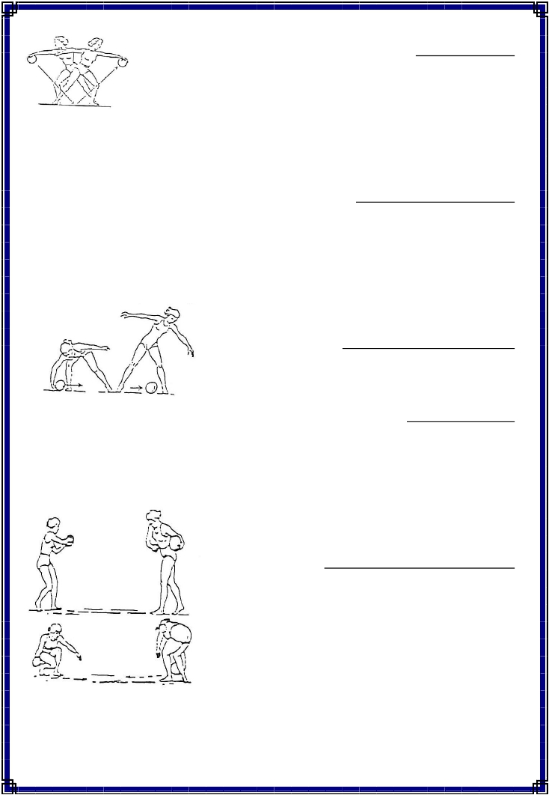
. ﺓﺭﻜﻟﺍ ﻁﻴﻁﻨﺘ - ٢
ﹰ
ﹰ
. ﺎﻤﺎﻤﺃ لﺌﺎﻤﻟﺍ ﻩﺎﺠﺘﻻﺍ ﻲﻓ ﻥﻴﺩﻴﻟﺎﺒ ﺓﺭﻜﻟﺍ ﻁﻴﻁﻨﺘ *
. ﻡﺴﺠﻟﺍ ﺏﻨﺎﺠﺒﻭ ﺎﻤﺎﻤﺃ ﺔﻴﻟﻭﺩﻨﺒﻟﺍ ﺔﺤﺠﺭﻤﻟﺍ ﺔﻴﺎﻬﻨ ﻲﻓ ﺓﺩﺤﺍﻭ ﺩﻴﺒ ﺓﺭﻜﻟﺍ ﻁﻴﻁﻨﺘ *
. ً ﺎﻀﻴﺃ ﻥﻴﺩﻴﻟﺎﺒ ﺎﻬﻟﺎﺒﻘﺘﺴﻻ ﺔﻠﻴﻤﺯﻠﻟ ﺓﺩﺤﺍﻭ ﺩﻴﺒﻭﺃ ﻥﻴﺩﻴﻟﺎﺒ ﺓﺭﻜﻟﺍ ﻁﻴﻁﻨﺘ *
: ﺓﺭﻜﻟﺍ لﺎﺒﻘﺘﺴﺍﻭ ﺔﺠﺭﺤﺩ - ٣
ﹰ ﹰ ﹰ ﹰ ﹰ
. ﻯﺭﺴﻴﻟﺍ ﺩﻴﻟﺎﺒ ﺎﻬﻟﺎﺒﻘﺘﺴﺍﻭ ﻰﻨﻤﻴﻟﺍ ﺩﻴﻟﺎﺒ ﺓﺭﻜﻟﺍ ﺔﺠﺭﺤﺩ *
ﻡﺩـﻘﻟﺎﺒ ﺎـﻤﺎﻤﺃ ﺓﻭـﻁﺨ ﺫﺨﺃ ﺓﺎﻋﺍﺭﻤ ﻊﻤ ﺎﺒﻨﺎﺠ ﺍﺭﺎﺴﻴ ﻭﺃ ﺎﺒﻨﺎﺠ ﺎﻨﻴﻤﻴ ﺔﻠﻴﻤﺯﻠﻟ ﺓﺭﻜﻟﺍ ﺔﺠﺤﺩ *
. ﺱﻜﻌﻟﺍﻭ ﻰﻨﻤﻴﻟﺍ ﺩﻴﻟﺎﺒ ﺓﺭﻜﻟﺍ ﺔﺠﺭﺤﺩ ﺩﻨﻋ ﻯﺭﺴﻴﻟﺍ
: ﻉﺍﺭﺫﻠﻟ ﺔﻴﻟﻭﺩﻨﺒﻟﺍ ﺔﺤﺠﺭﻤﻟﺍ - ٤
. ﺓﺭﻜﻟﺍ ﻲﻤﺭ ﺔﻜﺭﺤ ﻁﺒﺭ ﻲﻓ ﻡﻬﺴﺘ ﺔﻴﻟﺎﻘﺘﻨﺍ ﺔﻜﺭﺤ ﻲﻫﻭ *
: ﻉﺍﺭﺫﻟﺍ ﻥﺍﺭﻭﺩ - ٥
ﹰ ﹰ
ﺎـﻴﻠﻜ ﺓﺭﻜﻟﺍ ﻙﺭﺘ ﻊﻤ ﺔﻜﺭﺤﻟﺍ ﺀﺍﺩﺃ ﺍﺭﻴﺨﺃﻭ ﺓﺭﻴﻐﺼ ﺔﻓﺎﺴﻤﻟ ﺓﺭﻜﻟﺎﺒ ﻉﺍﺭﺫﻟﺍ ﻥﺍﺭﻭﺩ ﺀﺍﺩﺃ ﻥﻜﻤﻴ
. ﺎﻬﺴﻔﻨ ﺩﻴﻟﺎﺒ ﺎﻬﻔﻘﻟ ﻡﺜ ﻱﺭﺌﺍﺩ ﺱﻭﻗ لﻜﺸ ﻲﻓ ﺭﻴﻁﺘ ﺙﻴﺤﺒ

: ﺓﺭﻜﻟﺎﺒ ﻉﺍﺭﺫﻠﻟ ﻲﻘﻓﻷﺍ ﻥﺍﺭﻭﺩﻟﺍ - ٦
ﻉﺫﺠﻟﺍ ﻥﺍﺭﻭﺩ ﺭﺴﻴﻷﺍ ﺏﻨﺎﺠﻟﺍ ﻥﻤ ﻉﺍﺭﺫﻠﻟ ﻲﻘﻓﻷﺍ ﻥﺍﺭﻭﺩﻟﺍ
. ﺱﻜﻌﻟﺎﺒ ﻭﺃ ﻥﻤﻴﻷﺍ ﺏﻨﺎﺠﻠﻟ ﺭﺴﻴﻷﺍ ﺏﻨﺎﺠﻟﺍ ﻥﻤ ﺀﺍﺩﻷﺍ ﻥﻜﻤﻴﻭ
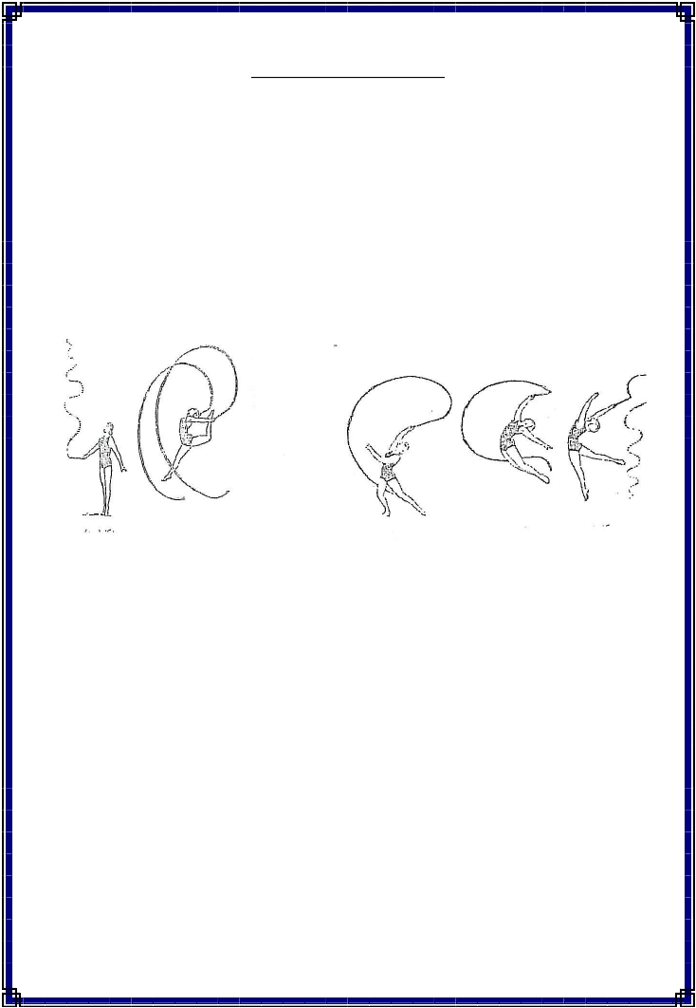
ً
ﺎﻌﺑﺍﺭ:ﻂﻳﺮﺸﻟﺎﺑ ﺕﺎﻨﻳﺮﻤﺘﻟﺍ
: ﻁﻴﺭﺸﻟﺍ ﻡﺍﺩﺨﺘﺴﺍ ﻱﺩﺅﺘ ﻲﺘﻟﺍ ﺕﺎﻨﻴﺭﻤﺘﻟﺍ ﺽﻌﺒ
ﻉﺍﺭﺫـﻟﺎﺒ ﺎﻴﻟﺎﻋ ﺔﻴﺭﺌﺍﺩ ﺔﻘﻴﺭﻁﺒ ﻁﻴﺭﺸﻟﺍ ﺔﺤﺠﺭﻤ ﻊﻤ ﻰﻨﻤﻴﻟﺍ ﻡﺩﻘﻟﺎﺒ ﺎﻤﺎﻤﺃ ﻥﻌﻁﻟﺍ ( ﻑﻭﻗﻭ ) -١
ﹰ ﹰ
. ﺱﻜﻌﻟﺍﻭ ﻯﺭﺴﻴﻟﺍ
. ﺔﻴﺒﺎﻴﺴﻨﺍ ﺔﻘﻴﺭﻁﺒ ﻑﻠﺨﻠﻟ ﻁﻴﺭﺸﻟﺍ ﺔﺤﺠﺭﻤﻭ ﺔﺴﻭﻘﻤﻟﺍ ﺔﺒﺜﻭﻟﺍ ﺀﺍﺩﺃ ( ﻑﻭﻗﻭ ) -٢
ﹰ ﹰ
. ﺱﺃﺭﻟﺍ ﻰﻠﻋﺃ ﺝﺭﺎﺨﻟﺍﻭ لﺨﺍﺩﻠﻟ ﻁﻴﺭﺸﻠﻟ ﻥﺍﺭﻭﺩ لﻤﻋ ﻊﻤ ﺔﻤﺠﻨﻟﺍ ﺔﺒﺜﻭ ﺀﺍﺩﺃ ( ﻑﻭﻗﻭ ) -٣
. ﺍﺭﺎﺴﻴﻭ ﺎﻨﻴﻤﻴ ﺩﻴﻟﺍ لﺼﻔﻤ ﺔﻁﺴﺍﻭﺒ ﺽﺭﻸﻟ ﺔﻴﺯﺍﻭﻤ ﺔﻴﻨﺎﺒﻌﺜ ﻁﻭﻁﺨ لﻤﻋ ( ﺀﺎﻨﺤﻨﺍ. ﻑﻭﻗﻭ ) -٤
. ﻕﻓﺭﻤﻟﺍ ﺔﻜﺭﺤ ﺔﻴﺭﺤ ﻊﻤ ﺔﻴﻘﻓﺃ ﺔﻴﻨﺎﺒﻌﺜ ﻁﻭﻁﺨ لﻤﻋﻭ ﺏﻴﻠﻟﺍ ﺔﺒﺜﻭ ﺀﺍﺩﺃ ﻑﻭﻗﻭ ) -٥

( ﺓﺍﺩﻷﺍ ﺕﺎﻣﺍﺪﺨﺘﺳﺍ ) : ﻲﻧﺎﺒﻌﺜﻟﺍ ﻂﻳﺮﺸﻟﺍ
. ﺕﺎﺤﺠﺭﻤﻟﺍ ﺕﺎﻨﻴﺭﻤﺘ
ﺫﺎـﺨﺘﺍ ﻥﻤﻭ ﺕﺎﻫﺎﺠﺘﻻﺍ ﻑﻠﺘﺨﻤ ﻲﻓ ﻁﻴﺭﺸﻟﺎﺒ ﺔﻴﻟﻭﺩﻨﺒﻟﺍ ﻭﺃ ﺔﻴﺭﺌﺍﺩﻟﺍ ﺕﺎﺤﺠﺭﻤﻟﺍ ﻑﻠﺘﺨﻤ ﺀﺍﺩﺃ ﻥﻜﻤﻴ
ﻡﺍﺩﺨﺘـﺴﺎﺒ ﺓﺭﻴﻐﺼ ﺓﺭﺌﺍﺩ ﺀﺍﺩﺃ ﻥﻜﻤﻴ ﺎﻤﻜ ﺔﻜﺭﺤﻟﺍ ﻭﺃ ﺕﺎﺒﺜﻟﺍ ﻥﻤ ﺀﺍﻭﺴ ﺔﻴﺌﺍﺩﺘﺒﻻﺍ ﻉﺎﻀﻭﻷﺍ ﻑﻠﺘﺨﻤ
. ﺩﻴﺍ ﻎﺴﺭ
: ﻁﻴﺭﺸﻟﺎﺒ ﻥﻴﻋﺍﺭﺫﻟﺍ ﻥﺍﺭﻭﺩﻭ ﺔﺤﺠﺭﻤ
. " ﺎﻔﻠﺨﻭ " ﻪﻤﺎﻤﺃﻭ ﻡﺴﺠﻟﺍ ﺏﻨﺎﺠﺒ " ﺎﻴﺩﻭﻤﻋ ﻉﺍﺭﺫﻟﺍ ﺔﺤﺠﺭﻤ
. ﻡﺴﺠﻟﺍ ﺕﺎﻜﺭﺤ ﺀﺍﺩﺃ ﻊﻤ " ﺎﻔﻠﺨﻭ " ﺎﻤﺎﻤﺃ ﻡﺴﺠﻟﺍ ﺏﻨﺎﺠﺒ " ﺎﻴﺩﻭﻤﻋ ﻉﺍﺭﺫﻟﺍ ﺔﺤﺠﺭﻤ
. ﺭﺨﻵ ﺏﻨﺎﺠ ﻥﻤ ﺱﺃﺭﻟﺍ ﻕﻭﻓ ﻉﺍﺭﺫﻟﺍ ﺔﺤﺠﺭﻤ
. ﻡﺴﺠﻟﺍ ﻡﺎﻤﺃ ﺭﺨﻵ ﺏﻨﺎﺠ ﻥﻤ " ﺎﻴﻘﻓﺃ ﻉﺍﺭﺫﻟﺍ ﺔﺤﺠﺭﻤ
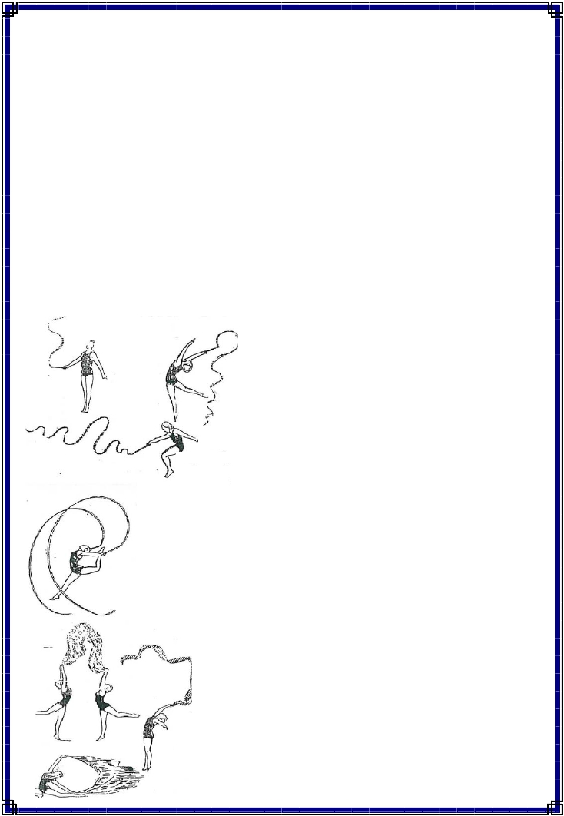
. ﺔﻴﻧﺎﺒﻌﺜﻟﺍ ﻁﻮﻄﳋﺍ
ﻰـﻠﻋ ﺔﻴﺩﻭﻤﻌﻟﺍ ﺔﻴﻨﺎﺒﻌﺜﻟﺍ ﻁﻭﻁﺨﻟﺍ لﺜﻤ " ﺔﺠﺭﻌﺘﻤﻟﺍ " ﺔﻴﻨﺎﺒﻌﺜﻟﺍ ﻁﻭﻁﺨﻟﺍ ﻑﻠﺘﺨﻤ ﺀﺍﺩﺃ ﻥﻜﻤﻴ
ﻥﻤ ﻭﺃ ﺕﺒﺎﺜﻟﺍ ﻥﻤ ﺀﺍﻭﺴ ﺩﻴﻟﺍ لﺼﺎﻔﻤ ﺽﺎﻔﺨﻨﺍﻭ ﺎﻌﻔﺘﺭﺍ ﺕﺎﻜﺭﺤ ﺔﻁﺴﺍﻭﺒ ﺔﻔﻠﺘﺨﻤ ﺕﺎﻋﺎﻔﺘﺭﺍ
. لﺼﻔﻤﻟﺍ ﺔﻜﺭﺤ ﺔﻴﺭﺤ ﻊﻤ ﺔﻜﺭﺤﻟﺍ
ﹰ ﹰ
" ﺍﺭﺎﺴﻴﻭ " ﺎﻨﻴﻤﻴ ﺩﻴﻟﺍ لﺼﻔﻤ ﺔﻜﺭﺤ ﺔﻁﺴﺍﻭﺒ ﺽﺭﻸﻟ ﺔﻴﺯﺍﻭﻤﻟﺍ ﺔﻴﻨﺎﺒﻌﺜﻟﺍ ﻁﻭﻁﺨﻟﺍ ﺀﺍﺩﺃ ﻥﻜﻤﻴ
. لﺼﻔﻤﻟﺍ ﺔﻜﺭﺤ ﺔﻴﺭﺤ ﺓﺎﻋﺍﺭﻤ ﻊﻤ ﺕﺎﻋﺎﻔﺘﺭﻻﺍﻭ ﺕﺎﻫﺎﺠﺘﻻﺍ ﻑﻠﺘﺨﻤ ﻲﻓﻭ
ﺔﻴﺒﺎﻴـﺴﻨﺍ ﺓﺎـﻋﺍﺭﻤ ﻊﻤ ﺔﻘﺒﺎﺴﻟﺍ ﺕﺎﻨﻴﺭﻤﺘﻟﺍ ﺕﺎﻜﺭﺤ ﻊﻴﻤﺠ ﻲﻓ ﻥﻴﻁﻴﺭﺸ ﻡﺍﺩﺨﺘﺴﺍ ﺀﺍﺩﺃ ﻥﻜﻤﻴ
. ﺔﻜﺭﺤﻟﺍ
. ﺔﻔﻠﺘﺨﻤﻟﺍ ﺏﺜﻭﻟﺍﻭ ﻱﺭﺠﻟﺍ ﺕﺍﻭﻁﺨﺒ ﻭﺃ ﻪﻠﻜ ﻡﺴﺠﻟﺍ ﺔﻜﺭﺤﺒ ﺕﺎﻜﺭﺤﻟﺍ ﻑﻠﺘﺨﻤ ﻁﺒﺭ ﻲﻐﺒﻨﻴ
. ﺔﻴﻧﺎﺒﻌﺜﻟﺍ ﻁﻮﻄﳋﺍ ﻉﺍﻮﻧﺃ
ﺔﻴﺩﻭﻤﻌﻟﺍ-١
ﺽﺭﻸﻟ ﺔﻴﺯﺍﻭﻤﻟﺍ-٢
. ﻪﻤﺍﻭﺩ لﻜﺸ ﻰﻠﻋ ﻩﺭﻭﺤﻤ لﻭﺤ ﻁﻴﺭﺸﻟﺍ ﻥﺍﺭﻭﺩ-٣
ﻲﺴﺃﺭﻟﺍ ﺭﻭﺤﻤﻟﺍ لﻭﺤ-٤
ﻲﻤﻬﺴﻟﺍ ﺭﻭﺤﻤﻟﺍ لﻭﺤ-٥
. ﺔﻌﻴﺭﺴ ﺕﺎﻜﺭﺤ ﻲﻓ ﻪﻨﺍﺭﻭﺩﺒ ﺩﻴﻟﺍ ﻎﺴﺭ ﻥﻤ ﺔﻜﺭﺤﻟﺍ ﻩﺫﻫ ﻡﺘﺘﻭ
: ﻲﻧﺎﺒﻌﺜﻟﺍ ﻂﻳﺮﺸﻟﺎﺑ ﺕﺎﻧﺍﺭﻭﺪﻟﺍ ﻦﻣ ﺝﺫﺎﳕ
.ﺎﻤﺎﻤﺃﻭ ﺎﻔﻠﺨﻭ ، ﺎﻔﻠﺨﻭ " ﺎﻤﺎﻤﺃ ﻡﺴﺠﻟﺍ ﺏﻨﺎﺠﺒ " ﺎﻴﺩﻭﻤﻋ ﻉﺍﺭﺫﻟﺍ ﻥﺍﺭﻭﺩ 
ﹰ ﹰ ﹰ ﹰ ﹰ
. ﺱﺃﺭﻟﺍ ﻕﻭﻓ ً ﺎﻴﻘﻓﺃ ﻉﺍﺭﺫﻟﺍ ﻥﺭﻭﺩ 
ﹰ ﹰ ﹰ
. ﺎﻤﺎﻤﺃ ﺎﻔﻠﺨ ﺔﻴﺩﻭﻤﻌﻟﺍ ﺔﺤﺠﺭﻤﻟﺍ ﻡﺜ ﺱﺃﺭﻟﺍ ﻕﻭﻓ ﺎﻴﻘﻓﺃ ﻉﺍﺭﺫﻟﺍ ﻥﺍﺭﻭﺩ 
( ﺓﺍﺩﻷﺍ ﺕﺎﻣﺍﺪﺨﺘﺳﺍ ) ﺏﺭﺎﺸﻳﻹﺍ
. ﺕﺎﺤﺠﺭﻤﻟﺍﻭ ﺕﺎﻨﺍﺭﻭﺩﻟﺍ ﺕﺎﻜﺭﺤ ﻑﻠﺘﺨﻤ ﺀﺍﺩﺃ 
ﹰ
. ﺔﺤﺠﺭﻤﻟﺍ ﺕﺎﻨﻴﺭﻤﺘ ﺏﻘﻋ ﺎﻴﻟﺎﻋ ﺏﺭﺎﺸﻴﻹﺍ ﻲﻤﺭ 
. ﻥﻴﻨﺜﺃ ﻭ ﺩﺤﺍﻭ ﻉﺍﺭﺫ ﻡﺍﺩﺨﺘﺴﺍ 
. ﻥﻴﻨﺜﺍ ﻭﺃ ﺩﺤﺍﻭ ﺏﺭﺎﺸﻴﺇ ﻡﺍﺩﺨﺘﺴﺍ 
. ﺎﻬﻤﻭﻌﻨﻭ ﺎﻬﺘﻴﻜﻴﻤﺎﻨﻴﺩﺒ ﺯﻴﻤﺘﺘ 
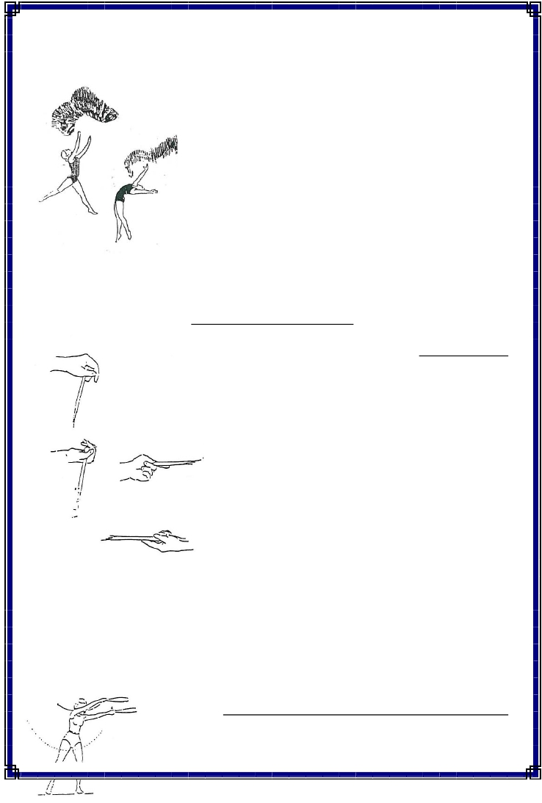
.ﺏﺭﺎﺸﻳﻹﺍ ﺕﺎﻣﺍﺪﺨﺘﺳﺍ ﻦﻣ ﺝﺫﺎﳕ
ﺎﺴﻣﺎﺧ:ﺔﻴﺒﺸﳋﺍ ﺕﺎﺟﺎﺟﺰﻟﺍ

.ﺎﻬﻤﻼﺘﺴﺍﻭ ﻰﻠﻋﻷ ﻥﻴﺩﻴﻟﺎﺒ (لﺎﺸﻟﺍ ) ﺔﺤﺭﻁﻟﺍ ﻲﻤﺭ -

. ﺓﺩﺤﺍﻭ ﺩﻴﺒ ﺎﻬﻤﻼﺘﺴﺍﻭ ﻥﻴﺩﻴﻟﺎﺒ ( لﺎﺸﻟﺍ ) ﺔﺤﺭﻁﻟﺍ ﻲﻤﺭ -

. ﺓﺩﺤﺍﻭ ﺩﻴﺒ ﺎﻬﻤﻼﺘﺴﺍﻭ ﺓﺩﺤﺍﻭ ﺩﻴﺒ ﺔﺤﺭﻁﻟﺍ ﻲﻤﺭ -

. ﺔﻜﺭﺤﻟﺍ ﺀﺎﻨﺜﺃ ﺎﻬﻤﻼﺘﺴﺍﻭ ﺔﻜﺭﺤﻟﺍ ﺀﺎﻨﺜﺃ ﺔﺤﺭﻁﻟﺍ ﻲﻤﺭ -

. ﺕﺎﺒﺜﻟﺍ ﻥﻤ ﺎﻬﻤﻼﺘﺴﺍﻭ ﺔﻜﺭﺤﻟﺍ ﺀﺎﻨﺜﺃ ﺔﺤﺭﻁﻟﺍ ﻲﻤﺭ -

ً

: ﺕﺎﻜﺴﻤﻟﺍ ﻉﺍﻭﻨﺃ
ﺕﺎﻜﺭﺤ ﺀﺍﺩﺃ ﺩﻨﻋ ﻙﻟﺫﻭ ﺎﻬﺴﺃﺭ ﻥﻤ ﻥﻴﺩﻴﻟﺎﺒ ﺔﻴﺒﺸﺨﻟﺍ ﺔﺠﺎﺠﺯﻟﺍ ﻙﺴﻤ -١
. ﺔﻔﻠﺘﺨﻤﻟﺍ ﺕﺎﻨﺍﺭﻭﺩﻟﺍ ﻭﺃ ﺕﺎﺤﺠﺭﻤﻟﺍ
ﺕﺎﻨﻴﺭﻤﺘ ﺀﺍﺩﺃ ﺩﻨﻋ ﺎﻬﻘﻨﻋ ﻥﻤ ﺔﻴﺒﺸﺨﻟﺍ ﺔﺠﺎﺠﺯﻟﺍ ﻙﺴﻤ -٢
.ﺔﻴﺒﺸﺨﻟﺍ ﺕﺎﺠﺎﺠﺯﻟﺎﺒ ﺽﺭﻷﺍ ﻰﻠﻋ ﺏﺭﻀﻟﺍ
ﺕﺎﻨﻴﺭﻤﺘ ﺀﺍﺩﺃ ﺩﻨﻋ ﺎﻬﻔﺼﺘﻨﻤ ﻥﻤ ﺔﻴﺒﺸﺨﻟﺍ ﺔﺠﺎﺠﺯﻟﺍ ﻙﺴﻤ -٣
. ﻑﻘﻠﻟﺍﻭ ﻲﻤﺭﻟﺍ
ﻰﻠﻋ ﺔﺒﺎﺒﺴﻟﺍ ﻊﺒﺼﻹﺍ ﻊﻀﻭ ﻥﻜﻤﻴ ﻥﺎﻴﺤﻷﺍ ﺽﻌﺒ ﻲﻓﻭ
. ﺕﺎﺤﺠﺭﻤﻟﺍ ﺀﺎﻨﺜﺃ ﺎﻬﺘﻜﺭﺤ ﻪﻴﺠﻭﺘ ﻲﻓ ﻡﻜﺤﺘﻟﺍ ﺔﻟﻭﺎﺤﻤﻟ ﺔﺠﺎﺠﺯﻟﺍ ﻕﻨﻋ
: ﺔﻴﺒﺸﺨﻟﺍ ﺕﺎﺠﺎﺠﺯﻟﺎﺒ ﺕﺎﻨﻴﺭﻤﺘﻠﻟ ﺝﺫﺎﻤﻨ
: ﻲﻠﻴ ﺎﻤ ﺔﻴﺒﺸﺨﻟﺍ ﺕﺎﺠﺎﺠﺯﻟﺎﺒ ﺕﺎﻨﻴﺭﻤﺘﻟﺍ ﻉﺍﻭﻨﺃ ﻡﻫﺃ ﻥﻤ

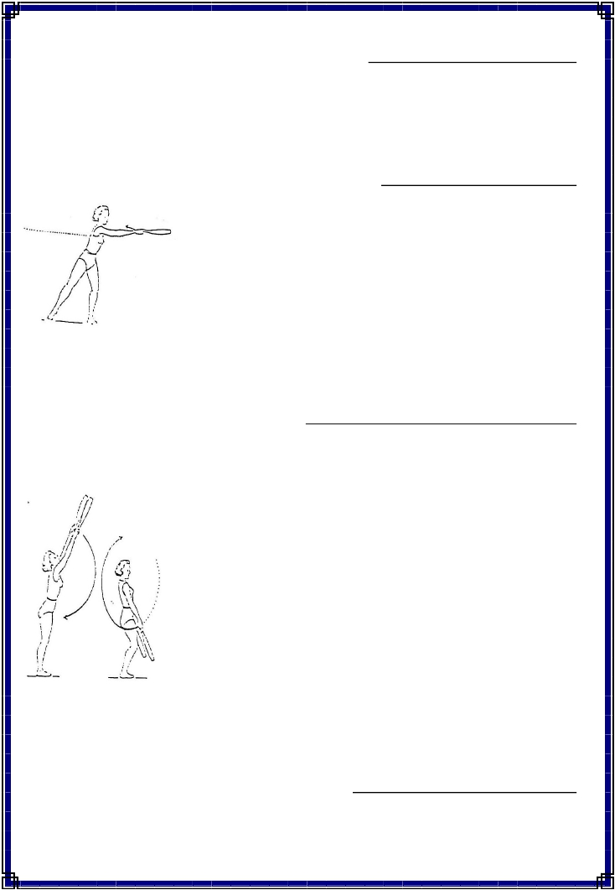
ﻥﻴﻋﺍﺭﺫﻠﻟ ﻱﺯﺍﻭﺘﻤﻟﺍ ﻥﺍﺭﻭﺩﻟﺍ *
ﻥﻴﻋﺍﺭﺫﻠﻟ ﻲﺴﻜﻌﻟﺍ ﻥﺍﺭﻭﺩﻟﺍ *
: ﻥﻴﻋﺍﺭﺫﻠﻟ ﺔﻴﺩﻭﻤﻌﻟﺍ ﺔﺤﺠﺭﻤﻟﺍ - ١
ﻥﻴﻋﺍﺭﺫﻠﻟ ﺔﻴﺯﺍﻭﺘﻤﻟﺍ ﺔﺤﺠﺭﻤﻟﺍ *
ﻥﻴﻋﺍﺭﺫﻠﻟ ﺔﻴﺴﻜﻌﻟﺍ ﺔﻴﻟﻭﺩﻨﺒﻟﺍ ﺔﺤﺠﺭﻤﻟﺍ *

: ﻥﻴﻋﺍﺭﺫﻠﻟ ﺔﻴﻘﻓﻷﺍ ﺔﺤﺠﺭﻤﻟﺍ - ٢
ﹰ
ﻰـﻠﻋ ﻡﺴﺠﻟﺍ لﻘﺜ لﻘﻨ ﻊﻤ ﺎﺤﺘﻓ ﻑﻭﻗﻭﻟﺍ ﻥﻤ ﻥﻴﻋﺍﺭﺫﻠﻟ ﺔﻴﻘﻓﻷﺍ ﺔﺤﺠﺭﻤﻟﺍ
. ﻯﺭﺴﻴﻟﺍ ﻭﺃ ﻰﻨﻤﻴﻟﺍ لﺠﺭﻟﺍ
ﺱﻜﻌﻟﺍ ﻭﺃ ﻯﺭﺴﻴﻠﻟ ﻰﻨﻤﻴﻟﺍ ﺔﻬﺠﻟﺍ ﻥﻤ ﺱﺃﺭﻟﺍ ﻕﻭﻓ ﺩﻋﺎﺴﻠﻟ ﻲﻘﻓﻷﺍ ﻥﺍﺭﻭﺩﻟﺍ
. ﺱﻜﻌﻟﺍ ﻭﺃ ﻯﺭﺴﻴﻟﺍ ﺔﻬﺠﻠﻟ ﻰﻨﻤﻴﻟﺍ ﺔﻬﺠﻟﺍ ﻥﻤ ﻥﻴﻋﺍﺭﺫﻠﻟ ﻲﻘﻓﻷﺍ ﻥﺍﺭﻭﺩﻟﺍ
. ﻯﺭﺴﻴﻟﺍ ﻭﺃ ﻰﻨﻤﻴﻟﺍ ﺔﻬﺠﻠﻟ ﻥﻴﻋﺍﺭﺫﻠﻟ ﻲﻘﻓﻷﺍ ﻲﺴﻜﻌﻟﺍ ﻥﺍﺭﻭﺩﻟﺍ
(ﺩﻴﻟﺍ ﻥﺍﺭﻭﺩ ) ﺔﻴﺒﺸﺨﻟﺍ ﺕﺎﺠﺎﺠﺯﻟﺍ ﻥﺍﺭﻭﺩ - ٣
ﹰ ﹰ
. ﻰﻨﻤﻴﻟﺍ ﻭﺃ ﻯﺭﺴﻴﻟﺍ ﺔﻬﺠﻠﻟ - ﺎﻔﻠﺨ ـ ﺎﻤﺎﻤﺃ : ﺔﻴﻟﺎﺘﻟﺍ ﺕﺎﻫﺎﺠﺘﻻﺍ ﻲﻓ *
: ﻲﻟﺎﺘﻟﺍ لﻜﺸﻟﺍ ﺫﺨﺄﻴ ﻥﺃ ﻥﺍﺭﻭﺩﻠﻟ ﻥﻜﻤﻴ ﺎﻤﻜ
ﹶ
ﹰ
. ﺎﻀﺭﻋ ﺩﻤﻟﺍ ﻊﻀﻭ ﻊﻤ ﻉﺭﺫﻷﺍ ﻡﺎﻤﺃ ﻥﺍﺭﻭﺩﻟﺍ
. ﺎﻀﺭﻋ ﺩﻤﻟﺍ ﻊﻀﻭ ﻥﻤ ﻉﺭﺫﻷﺍ ﻑﻠﺨ ﻥﺍﺭﻭﺩﻟﺍ
ﺩﻤﻟﺍ ﻥﻤ ﻥﻴﻋﺍﺭﺫﻟﺍ ﺏﻨﺎﺠﺒ ﻰﻨﻤﻴﻟﺍ ﻭﺃ ﻯﺭﺴﻴﻟﺍ ﺔﻬﺠﻠﻟ ﻥﺍﺭﻭﺩﻟﺍ
. ﺕﺎﻫﺎﺠﺘﻻﺍ ﻑﻠﺘﺨﻤ ﻲﻓ ﻭﺃ لﻔﺴﺃ ﻭﺃ ﺎﻴﻟﺎﻋ ﻭﺃ ﺎﻤﺎﻤﺃ
ﹰ ﹰ
ﹰ
ﹰ ﹰ
. ﺎﻤﺎﻤﺃ ﺩﻤﻟﺍ ﻭﺃ ً ﺎﻀﺭﻋ ﺩﻤﻟﺍ ﻊﻀﻭ ﻥﻤ ﻥﻴﻋﺍﺭﺫﻟﺍ ﻕﻭﻓ ﻥﺍﺭﻭﺩﻟﺍ
. ﺎﻤﺎﻤﺃ ﺩﻴﻟﺍ ﻭﺃ ﺎﻀﺭﻋ ﺩﻤﻟﺍ ﻊﻀﻭ ﻥﻤ ﻥﻴﻋﺍﺭﺫﻟﺍ لﻔﺴﺃ ﻥﺍﺭﻭﺩﻟﺍ
. ﺔﻴﺒﺸﺨﻟﺍ ﺕﺎﺠﺎﺠﺯﻟﺍ ﻑﻘﻟﻭ ﻲﻤﺭ - ٤
.ﺔﺤﺠﺭﻤﻟﺍ ﺕﺎﻨﻴﺭﻤﺘﻭ ﺔﻗﺎﺸﺭﻟﺍ ﺕﺎﻨﻴﺭﻤﺘ ﻥﻤﻀ ﻥﻤ ﺎﻫﺭﺎﺒﺘﻋﺍ ﺕﻜﻤﻴ

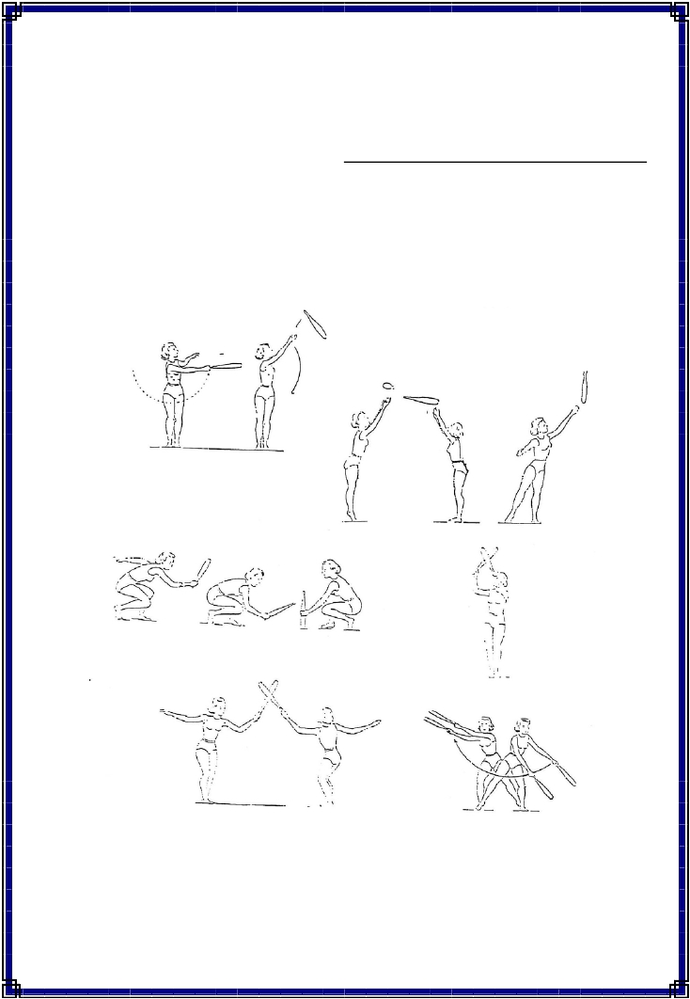
ﺩـﻌﺒ ﻥﻴﺘﻴﺒﺸﺨ ﻥﻴﺘﺠﺎﺠﺯ ﻡﺍﺩﺨﺘﺴﺍ ﻡﺜ، ﺓﺩﺤﺍﻭ ﺔﻴﺒﺸﺨ ﺔﺠﺎﺠﺯﺒ ﺔﻜﺭﺤﻟﺍ ﺀﺍﺩﺃ ﺔﻴﺍﺩﺒﻟﺍ ﻲﻓ ﻰﻋﺍﺭﻴ
. ﺓﺩﺤﺍﻭ ﺔﻴﺒﺸﺨ ﺔﺠﺎﺠﺯﺒ ﺀﺍﺩﻷﺍ ﻥﺎﻘﺘﺃ ﺏﻘﻋ ﻙﻟﺫ
. ﺔﻴﺒﺸﺨﻟﺍ ﺕﺎﺠﺎﺠﺯﻟﺎﺒ ( ﺏﺭﻀﻟ ﺍ ) ﻁﺒﺨﻟﺍ - ٥
ﺔـﺠﺎﺠﺯﻟﺍ ﺱﺃﺭﺒ ﻭﺃ ﺔﺠﺎﺠﺯﻟﺍ ﺓﺩﻋﺎﻘﺒ ﺽﺭﻷﺍ ﻰﻠﻋ ﺔﻴﺒﺸﺨﻟﺍ ﺕﺎﺠﺎﺠﺯﻟﺎﺒ ( ﺏﺭﻀﻟﺍ ) ﻁﺒﺨﻟﺍ
. ﺔﺠﺎﺠﺯﻟﺍ ﻉﺫﺠﺒ ﻭﺃ
. ﺭﺨﻵﺍ ﺽﻌﺒﻟﺎﺒ ﺎﻬﻀﻌﺒ ﺔﻴﺒﺸﺨﻟﺍ ﺕﺎﺠﺎﺠﺯﻟﺍ ﻁﺒﺨ
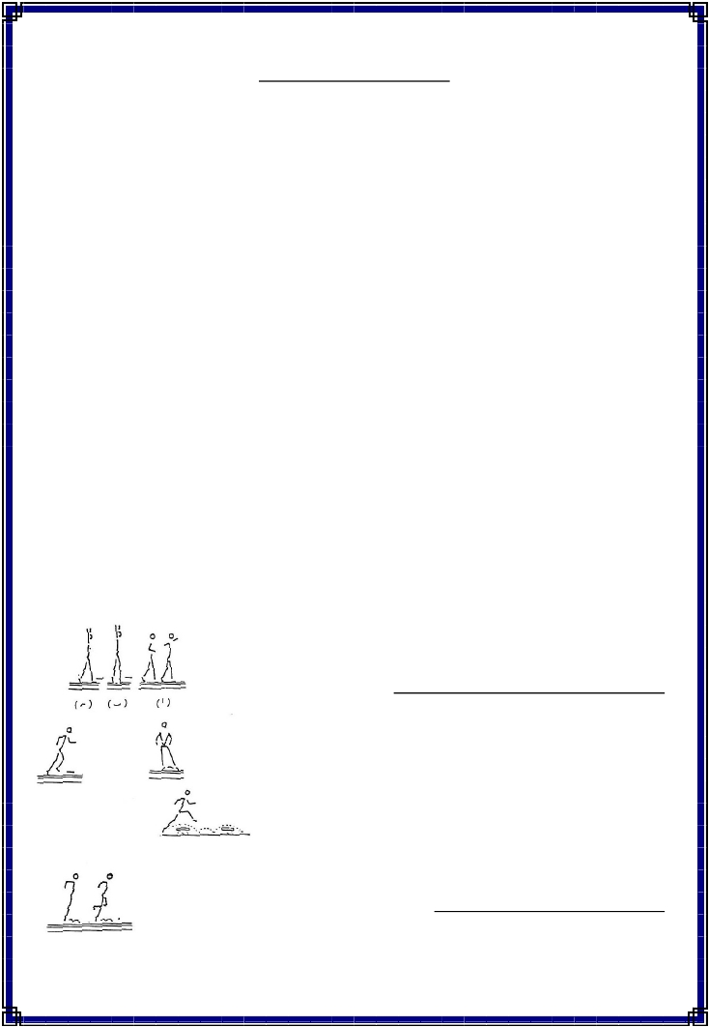
ﺓﺰﻬﺟﻷﺍ ﻰﻠﻋ ﺕﺎﻨﻳﺮﻤﺘﻟﺍ
ﺕﺍﻭﺩﻷﺍ ﻭﺃ ﺓﺯـﻬﺠﻷﺍ ﻰـﻠﻋ ﻱﺩﺅـﺘ ﻲﺘﻟﺍ ﺕﺎﻨﻴﺭﻤﺘﻟﺍ ﻥﻋ ﺓﺭﺎﺒﻋ ﺓﺯﻬﺠﻷﺍ ﻰﻠﻋ ﺕﺎﻨﻴﺭﻤﺘﻟﺍ
: لﺜﻤ ﺓﺭﻴﺒﻜﻟﺍ

ﺔﻴﺩﻴﻭﺴﻟﺍ ﺩﻋﺎﻘﻤﻟﺍ -٢
ﻕﻭﺩﻨﺼﻟﺍ -٤
ﺔﺒﺘﺭﻤﻟﺍ -٦
ﻁﺌﺎﺤﻟﺍ لﻘﻋ -١
ﺔﻀﺭﺎﻌﻟﺍ -٣
ﺭﻬﻤﻟﺍ -٥

. ﺓﺭﻴﺒﻜﻟﺍ ﺓﺯﻬﺠﻷﺍﻭ ﺕﺍﻭﺩﻷﺍ ﻑﻠﺘﺨﻤ ﻥﻤ ﻙﻟﺫ ﺭﻴﻏﻭ
ﻰـﻟﺇ ﻑﺩﻬﺘ ﻲﺘﻟﺍ ﺔﻤﺎﻌﻟﺍ ﺔﻴﺴﺎﺴﻷﺍ ﺕﺎﻨﻴﺭﻤﺘﻟﺍ ﻕﺎﻁﻨ ﺕﺤﺘ لﺨﺩﺘ ﺓﺯﻬﺠﻷﺍ ﻰﻠﻋ ﺕﺎﻨﻴﺭﻤﺘﻟﺍﻭ *
ﻲـﺘﻟﺍ ﺔﺼﺎﺨﻟﺍ ﺔﻴﻀﺭﻐﻟﺍ ﺕﺎﻨﻴﺭﻤﺘﻟﺍ ﻕﺎﻁﻨ ﺕﺤﺘ لﺨﺩﺘ ﺎﻤﻜﻭ ، ﻡﺴﺠﻠﻟ ﺔﻠﻤﺎﺸﻟﺍ ﺔﻤﺎﻌﻟﺍ ﺔﻴﻤﻨﺘﻟﺍ
. ﻥﻴﻌﻤ ﺽﺭﻐﻟ ﺔﺼﺎﺨ ﺔﻴﻜﺭﺤ ﺕﺎﻔﺼ ﺔﻴﻤﻨﺘ ﻰﻠﻋ لﻤﻌﺘ
ﺪﻋﺎﻘﳌﺍ ﻰﻠﻋ ﺕﺎﻨﻳﺮﻤﺘﻟﺍ
ﺀﺍﺩﻷ ﺎﻬﻤﺍﺩﺨﺘـﺴﺍ ﺭﺜﻜﻴ ﻲﺘﻟﺍ ﺔﻤﺎﻬﻟﺍ ﺕﺍﻭﺩﻷﺍ ﻥﻤ ﺕﺎﻨﻴﺭﻤﺘﻟﺍ ﺩﻌﻘﻤ ﻭﺃ ﻱﺩﻴﻭﺴﻟﺍ ﺩﻌﻘﻤﻟﺍ ﺭﺒﺘﻌﻴ
.... ﺎﻬﺘﻠﺜﻤﺃ ﻥﻤﻭ ﺔﻴﻨﺩﺒﻟﺍ ﺕﺎﻨﻴﺭﻤﺘﻟﺍ ﻑﻠﺘﺨﻤ
: ﺏﺜﻭﻟﺍﻭ ﻱﺭﺠﻟﺍﻭ ﻲﺸﻤﻟﺍ ﺕﺎﻨﻴﺭﻤ ﺘ - ١
. " ﻱﺩﻴﻭﺴ ﺩﻌﻘﻤ " ﺎﺒﻨﺎﺠ ﻥﻴﻋﺍﺭﺫﻟﺍ ﻊﻓﺭ ﻊﻤ ﺎﻔﻠﺨ ﻭﺍ ﺎﻤﺎﻤﺃ ﻲﺸﻤﻟﺍ
ﹰ ﹰ ﹰ
. ﺩﻌﻘﻤﻟﺍ ﻕﻭﻓ ﺎﺒﻨﺎﺠ لﺠﺤﻟﺍ لﺩﺎﺒﺘ
ﹰ
. ﺓﺩﺤﺍﻭ ﻡﺩﻘﺒ ﻭﺃ ﻥﻴﻤﺩﻘﻟﺎﺒ ﺩﻌﻘﻤﻟﺍ ﻕﻭﻓ ﺏﺜﻭﻟﺍ
. ﺩﻌﻘﻤﻟﺍ ﻕﻭﻓ ﻥﻤ ﺓﻭﺠﻔﻟﺍ ﺔﺒﺜﻭ
. ﺩﻌﻘﻤﻟﺍ ﻕﻭﻓ ﻥﻴﻤﺩﻘﻟﺍ ﻰﻠﻋ ﻭﺃ ﺓﺩﺤﺍﻭ ﻡﺩﻗ ﻰﻠﻋ ﺎﻤﺎﻤﺃ لﺠﺤﻟﺍ
: ﺩﻌﻘﻤﻟﺍ ﻰﻠﻋ ﺔﻴﺌﺎﻨﺒ ﺕ ﺎﻨﻴﺭﻤﺘ - ٢
. ﺎﻴﻟﺎﻋ ﺎﻤﺎﻤﺃ ﻥﻴﻋﺍﺭﺫﻟﺍ ﺔﺤﺠﺭﻤ " ﺎﻔﻠﺨ ﻥﺎﻋﺍﺭﺫﻟﺍ لﺎﻋ لﻭﻗﻭ "
ﹰ ﹰ ﹰ

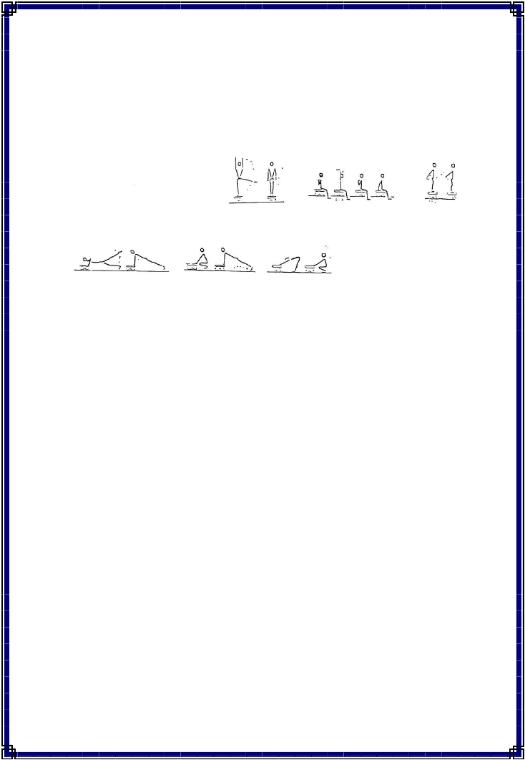
. ﺎﻴﻟﺎﻋ ﻥﻴﻋﺍﺭﺫﻟﺍ ﺩﻤﻭ ﻲﻨﺜ " لﺎﻋ ﺱﻭﻠﺠ "
ﹰ
ﹰ
ﹰ
. ﺎﻔﻠﺨ ﻥﻴﻠﺠﺭﻟﺍ ﻑﺫﻗ " ﺩﻌﻘﻤﻟﺍ ﺔﻓﺎﺤ ﻰﻠﻋ ﻥﻴﺩﻴﻟﺍ ﺩﺎﻨﺘﺴﺍ ، ﺀﺎﻌﻗﺇ "
. ﻥﻴﻋﺍﺭﺫﻟﺍ ﻲﻨﺜ ﻊﻤ ﺎﻴﻟﺎﻋ ﻥﻴﻠﺠﺭﻟﺍ ﻊﻓﺭ لﺩﺎﺒﺘ " لﺎﻋ لﺌﺎﻤ ﺡﺎﻁﺒﻨﺇ "
. ﻥﻴﺒﻨﺎﺠﻟﺍ ﻰﻠﻋ ﻥﻴﺩﻴﻟﺎﺒ ﻙﺭﺤﺘﻟﺍ لﺩﺎﺒﺘ " ﺩﻌﻘﻤﻟﺍ ﻰﻠﻋ ﻥﻴﻠﺠﺭﻟﺍ ﺩﺎﻨﺘﺴﺍ ﻕﻴﻤﻋ لﺌﺎﻤ ﺡﺎﻁﺒﻨﺇ "
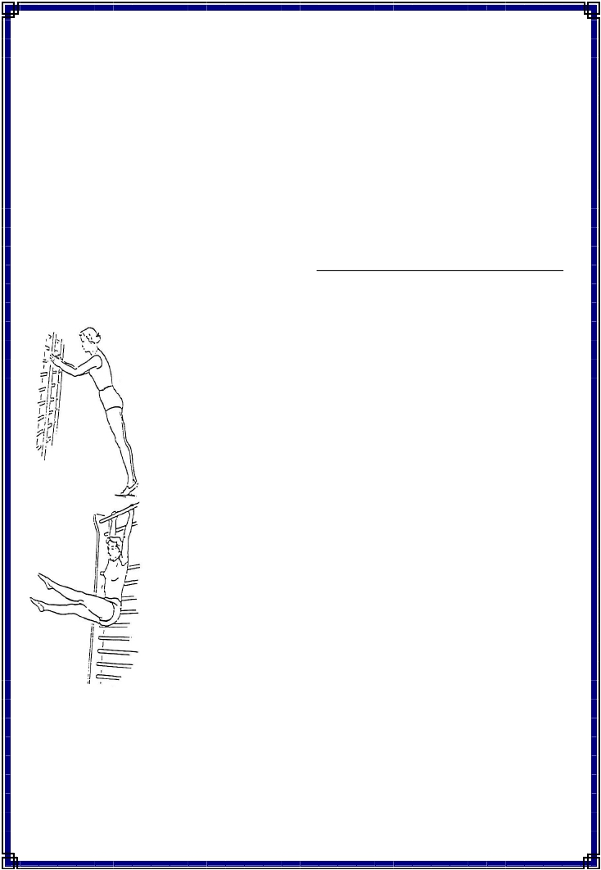
ﻂﺋﺎﳊﺍ ﻞﻘﻋ ﻰﻠﻋ ﺕﺎﻨﻳﺮﻤﺘﻟﺍ

ﻥﻴـﺴﺤﺘﻟ ﺓﺩﺩـﻌﺘﻤﻟﺍ ﺕﺎـﻴﻨﺎﻜﻤﻹﺍ ﻕﻠﺨ ﻲﻓ ﺍﺭﻴﺒﻜ ﺎﻤﺎﻬﺴﺍ ﻁﺌﺎﺤﻟﺍ لﻘﻋ ﻰﻠﻋ ﺕﺎﻨﻴﺭﻤﺘﻟﺍ ﻡﻬﺴﺘ
ﹰ
ﻡﻴﻠﻌﺘ ﻲﻓ ﺎﻀﻴﺃ ﻡﻬﺴﺘ ﺎﻤﻜ ، ﺎﻬﺘﻴﻭﻘﺘﻭ ﺔﻴﻠﻀﻌﻟﺍ ﺕﺎﻋﻭﻤﺠﻤﻟﺍ ﺔﻟﺎﻁﺇﻭ لﺼﺎﻔﻤﻟﺍ ﺔﻨﻭﺭﻤ ﺔﻴﻗﺭﺘﻭ
ﻱﺩﺅﻴ ﺍﺫﻫﻭ ﺩﺎﻨﺘﺴﻹﺍ ﻭﺃ ﻕﻠﻌﺘﻟﺎﺒ ﻡﻭﻘﻨ ﺎﻨﻨﺈﻓ ﻁﺌﺎﺤﻟﺍ لﻘﻋ ﻰﻠﻋ ﺕﺎﻨﻴﺭﻤﺘﻟﺍ ﺀﺍﺩﺃ ﺩﻨﻋﻭ ﻉﺎﻀﻭﻷﺍ
. ﻡﺴﺠﻟﺍ لﻘﻨﻟ ﺎﻬﺘﻤﻭﺎﻘﻤﻟ ﺍﺭﻅﻨ ﺔﻠﻤﺎﻌﻟﺍ ﺕﻼﻀﻌﻟﺍ ﺔﻴﻭﻘﺘ ﻰﻟﺇ
ﹰ
....... ﻁﺌﺎﺤﻟﺍ لﻘﻋ ﻰﻠﻋ ﺕﺎﻨﻴﺭﻤﺘﻠﻟ ﺝﺫﺎﻤﻨ
-: ﻥﻴﻔﺘﻜﻟﺍﻭ ﻥﻴﻋﺍﺭﺯﻟﺍ ﺕﻼﻀﻋ ﺔﻴﻭﻘﺘ -١
ﻯﻭﺘـﺴﻤ ﻲﻓ ﻰﻠﻋﻷﺍ ﻊﻤ ﺀﻁﺒﺒ ﻥﻴﻋﺍﺭﺫﻟﺍ ، ﻪﺠﺍﻭﻤ ﻑﻭﻗﻭ "
.ﻥﻴﻋﺍﺭﺫﻟﺍ ﻲﻨﺜ " ﺭﺩﺼﻟﺍ
ﹰ
ﺎﻔﻠﺨ ﻥﻴﻟﺭﺠﻟﺍ ﻊﻓﺭ ﻊﻤ ﺀﻁﺒﺒ ﻥﻴﻋﺍﺭﺫﻟﺍ ﺩﻤ " ﺀﺎﻨﺜﻨﻷﺍ ﻕﻠﻌﺘ "
. ﻁﺌﺎﺤﻟﺍ لﻘﻋ ﻥﻋ ﺩﺎﻌﺘﺒﻺﻟ
لﻘﻋ ﻰﻠﻋ ﺎﻤﺎﻤﺃ ﻁﻭﻘﺴﻟﺍ " ﺎﻤﺎﻤﺃ ﻥﻴﻋﺍﺭﺫﻟﺍ ، ﻪﺠﺍﻭﻤ ﻑﻭﻗﻭ "
. ﻥﻴﻋﺍﺭﺫﻟﺍ ﻲﻨﺜ ﻊﻤ ﻁﺌﺎﺤﻟﺍ
: ﺭﻬﻅﻟﺍ ﻰﻠﻋﺃﻭ ﺭﺩﺼﻟﺍﻭ ﻥﻴﻔﺘﻜﻟﺍ ﺕﻼﻀﻋ ﺔﻟﺎﻁﺇ -٢
ﻊﻓﺩ " ﻰﻠﻋﻷﺍ ﻥﻤ ﻙﺴﻤﻟﺍﻭ ﺎﻔﻠﺨ ﻥﻴﻋﺍﺭﺫﻟﺍ ، ﺭﻬﻅﻟﺎﺒ ﺔﻬﺠﺍﻭﻤ ﻑﻭﻗﻭ "
ﹰ
. ﻡﺎﻤﻸﻟ ﺭﺩﺼﻟﺍ
: ﺔﻴﻤﺎﻤﻷﺍ ﻡﺴﺠﻟﺍ ﺕﻼﻀﻋ ﺔﻴﻭﻘﺘ -٣
. ﺭﺩﺼﻟﺍ ﻥﻋ ﻥﻴﺘﺒﻜﺭﻟﺍ ﻲﻨﺜ لﺩﺎﺒﺘ " ﻰﻠﻋﻷﺍ ﻥﻤ ﻙﺴﻤﻟﺍ ، ﺭﻬﻅﻟﺎﺒ ﺔﻬﺠﺍﻭﻤ ﻕﻠﻌﺘ "
. ﻁﻴﺴﺒ ﻯﺩﻤﻟ ﻥﻴﻠﺠﺭﻟﺍ ﺔﺤﺠﺭﻤ لﺩﺎﺒﺘ " ﻰﻠﻋﻷﺍ ﻥﻤ ﻙﺴﻤﻟﺍ ، ﺔﻴﻭﺍﺯ ﻲﻓ ﻕﻠﻌﺘﻟﺍ "
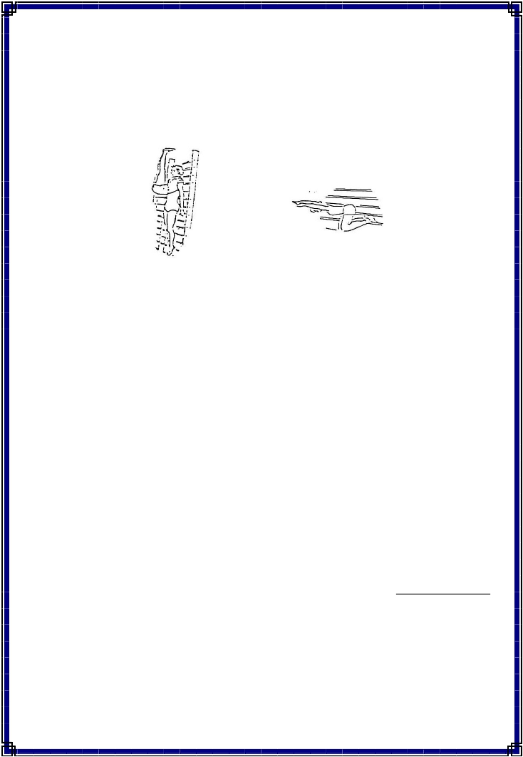
: ﺭﻬﻅﻟﺍ ﺕﻼﻀﻋ ﺔﻴﻭﻘﺘ -٤
.ﺎﻤﺎﻤﺃ ﻉﺫﺠﻟﺍ لﻴﻤ " ﺎﻴﻟﺎﻋ ﻥﺎﻋﺍﺭﺫﻟﺍ ، ﺔﻴﻨﺎﺜﻟﺍ ﺔﻠﻘﻌﻟﺍ لﻔﺴﺃ ﻥﻴﻤﺩﻘﻟﺍ ﻙﻴﺒﺸﺘ ﺔﺠﺍﻭﻤ ﻲﻘﻓﺃ ﻭﺜﺠ "
ﹰ ﹰ
ﹰ
ﻊـﻀﻭﻟ لﻭـﺼﻭﻠﻟ ﻥﻴﻠﺠﺭﻟﺍ ﻊﻓﺭ " ﻰﻠﻋﻷﺍ ﻥﻤ ﻙﺴﻤﻟﺍﻭ ﺎﻔﻠﺨ ﻥﺎﻋﺍﺭﺫﻟﺍ ، ﺀﺎﻨﺤﻨﺇ ﻑﻭﻗﻭ "
. ﺏﻭﻠﻘﻤﻟﺍ ﻕﻠﻌﺘﻟﺍ

: ﺔﻴﻔﻠﺨﻠﻟ ﺔﻠﻴﻀﻌﻟﺍ ﺕﺎﻋﻭﻤﺠﻤﻟﺍ ﺔﻟﺎﻁﺇ -٥
ﺔـﻬﺒﺠﻟﺍ ﺱﻤﻟ " ﺀﺎﻨﺤﻨﺇ ﻰﻠﻋﻷﺍ ﻥﻤ ﻙﺴﻤﻟﺍﻭ ﺎﻴﻟﺎﻋ ﻥﺎﻋﺍﺭﺫﻟﺍ ، ﻪﺠﺍﻭﻤ لﻴﻭﻁ ﺱﻭﻠﺠ "
ﹰ
.ﻥﻴﺘﺒﻜﺭﻟﺍ
. ﻊﺒﺎﺼﻷﺎﺒ ﺓﺭﻴﺨﻷﺍ ﺔﻠﻘﻌﻟﺍ ﺱﻤﻠﻟ ﺀﻁﺒﺒ ﺎﻤﺎﻤﺃ ﻉﺫﺠﻟﺍ لﻴﻤ " ﺔﺠﺍﻭﻤ لﻴﻭﻁ ﺱﻭﻠﺠ "
: ﺔﻴﺒﻨﺎﺠﻟﺍ ﺕﻼﻀﻌﻟﺍ ﺔﻟﺎﻁﺇﻭ ﺔﻴﻭﻘﺘ -٦
ﻊـﻓ " ﺱﺃﺭـﻟﺍ ﻉﺎـﻔﺘﺭﺍ ﻲﻓ ﺔﻠﻘﻌﻠﻟ ﻥﻴﺩﻴﻟﺎﺒ لﺩﺎﺒﺘﻤﻟﺍ ﻙﺴﻤﻟﺍ ، ﻪﺠﺍﻭﻤ ﺏﻨﺠﻟﺍ ﻑﻭﻗﻭ "
. ﻁﺌﺎﺤﻟﺍ ﺔﻠﻘﻋ ﻥﻋ ﺍﺩﻴﻌﺒ ﻡﺴﺠﻟﺍ
ﹰ
ﹰ
ﻊـﻓﺭ " ﺎﻴﻟﺎﻋ ﻥﺎﻋﺍﺭﺫﻟﺍ ، ﻰﻟﻭﻷﺍ ﺔﻠﻘﻌﻟﺍ لﻔﺴﺃ ﻥﻴﻤﺩﻘﻟﺍ ﻙﻴﺒﺸﺘ ، ﺏﻨﺎﺠﻟﺍ ﻰﻠﻋ ﺩﻭﻗﺭ "
. ﺎﻴﻟﺎﻋ ﻡﺴﺠﻟﺍ ﻥﻤ ﻱﻭﻠﻌﻟﺍ ﺀﺯﺠﻟﺍ
ﹰ
....... ﻮﻄﺨﻟا قوﺪﻨﺻ ماﺪﺨﺘﺳﺎﺑ ﺔﻴﺋاﻮﻬﻟا تﺎﻨﻳﺮﻤﺘﻠﻟ جذﺎﻤﻧ
: ﺀﺎﻤﺤﻷﺍ ﺕﺎﻨﻴﺭﻤﺘ
ﹰ
. ﻥﻴﻤﺩﻘﻟﺍ ﻥﻴﺒ ﻕﻭﺩﻨﺼﻟﺍ " ﺎﺤﺘﻓ ﻑﻭﻗﻭ " -١
. (٨،٥) ﻥﻴﻤﺩﻘﻟﺎﺒ ﻑﻠﺨﻠﻟ ﺏﺜﻭﻟﺍ (٤،١) ﻰﺴﻴﻭ ﻰﻨﻤﻴ ﺓﻭﻁﺨ ﻡﺎﻤﻸﻟ ﻙﺭﺤﺘﻟﺍ
. (٨،٥) ﻡﺎﻤﻸﻟ ﺭﺭﻜﻴ (٤،١) ﺏﻨﺎﺠﻟﺍ ﻥﻴﻋﺍﺭﺫﻟﺍ ﺩﺭﻓﻭ ﻲﻨﺜ لﺩﺎﺒﺘ ﻊﻤ ﻥﻴﺭﻤﺘﻟﺍ ﺱﻔﻨ ﺭﺭﻜﻴ


. ﻥﻴﻤﺩﻘﻟﺍ ﻥﻴﺒ ﻕﻭﺩﻨﺼﻟﺍ " ﺎﺤﺘﻓ ﻑﻭﻗﻭ " -٢
ﹰ
. ﺭﺭﻜﻴ (٤،٣) ﻁﻭﺒﻬﻟﺍ (٢،١) ﻥﻴﻤﺩﻘﻟﺎﺒ ﻕﻭﺩﻨﺼﻟﺍ ﻰﻠﻋ ﻙﺭﺤﺘﻟﺍ
. ﺏﻨﺎﺠﻠﻟ ﻥﻴﻋﺍﺭﺫﻟﺍ ﺩﺭﻓﻭ ﻲﻨﺜ لﺩﺎﺒﺘ ﻊﻤ ﻥﻴﺭﻤﺘﻟﺍ ﺱﻔﻨ ﺭﺭﻜﻴ
: ﺔﻴﺳﺎﺳﻷا تﺎﻨﻳﺮﻤﺘﻟا
. ﻥﻴﻤﺩﻘﻠﻟ ﺕﺎﻨﻴﺭﻤﺘ -١
ﺩﻨﺴ ﻑﻭﻗﻭ ﻕﻭﺩﻨﺼﻟﺍ ﻕﻭﻓ ﻡﺎﻤﺃ ﻯﺭﺴﻴﻟﺍﻭ (١) ﻰﻨﻤﻴﻟﺍ ﻡﺩﻘﻟﺎﺒ ﺩﻭﻌﺼﻟﺍ " ﻕﻭﺩﻨﺼﻟﺍ ﺏﻨﺎﺠﺒ ﻑﻭﻗﻭ "
. ﺭﺭﻜﻴ (٤) ﻰﻨﻤﻴﻟﺎﺒ ﻁﻭﺒﻬﻟﺍ (٣) ﻯﺭﺴﻴﻟﺎﺒ ﻁﻭﺒﻬﻟﺍ (٢) ﻁﺸﻤﻟﺍ
. ﻊﻓﺭﻟﺍ ﺕﺍﻭﻁﺨ -٢
ﹰ
. ﺎﺒﻨﺎﺠ ﻲﻨﺜﻟﺎﺒ ﻊﻓﺭﻟﺍ ، ﻥﻜﺭ ﻰﻟﺇ ﻥﻜﺭ ﻥﻤ **
ﺏـﻨﺎﺠﻠﻟ ﺔـﻴﻨﺜﻨﻤ ﻯﺭـﺴﻴﻟﺍ ﻡﺩـﻘﻟﺍ (١) لﺩﺎﺒﺘﻟﺍ ﺏﻨﺎﺠﻠﻟﻭ ﻰﻠﻋﻷ ﻥﻴﻋﺍﺭﺫﻟﺍﻭ ﻰﻠﻋﻷ ﻯﺭﺴﻴﻟﺍ ﻡﺩﻘﻟﺍ
. ﺭﺭﻜﻴﻭ لﺩﺎﺒﺘﻟﺎﺒ لﻔﺴﻻ ﻥﻴﻋﺍﺭﺫﻟﺍﻭ (٢) ﺝﺭﺎﺨﻠﻟﻭ
. لﺩﺎﺒﺘﻟﺎﺒ ﺎﻤﺎﻤﺃ ﻲﻨﺜﻟﺍ **
ﹰ
ﹰ
ﺓﻭﺩﺭﻔﻤ ﻯﺭﺴﻴﻟﺍ ﻁﻭﺒﻫ (٢) ﻰﻠﻋﻷ ﺎﻤﺎﻤﺃ ﺔﻴﻨﺜﻨﻤ ﻯﺭﺴﻴﻟﺍ (١) ﻕﻭﺩﻨﺼﻟﺍ ﻰﻠﻋ ﻰﻨﻤﻴﻟﺍ ﻡﺩﻘﻟﺍ ﺩﻭﻌﺼ
. ﺭﺭﻜﻴﻭ (٤) ﻰﻠﻋﻷ ﻯﺭﺴﻴﻟﺍ ﻲﻨﺜ (٣)
. ﺭﺭﻜﻴﻭ ﺔﻴﻨﺜﻨﻤﻟﺍ ﻡﺩﻘﻟﺍ ﺱﻜﻋ ﻥﻴﺒﻨﺎﺠﻠﻟ ﻥﻴﻋﺍﺭﺫﻟﺍ لﻤﻋ لﺩﺎﺒﺘ ﻊﻤ ﻥﻴﺭﻤﺘﻟﺍ ﺱﻔﻨ
: ةﺪﻋﺎﺒﺘﻤﻟا تﺎﻨﻳﺮﻤﺘﻟا
. ﻥﻁﺒﻟﺍ ﺕﺎﻨﻴﺭﻤﺘ - ١
ﹰ ﹰ
لﻔـﺴﺃ ﻡﺎـﻤﺃ ﻉﺫـﺠﻟﺍ ﻲـﻨﺜ (٢،١) ﺎﻴﻟﺎﻋ ﻥﺎﻋﺍﺭﺫﻟﺍ ، ﻕﻭﺩﻨﺼﻟﺍ ﻰﻠﻋﺃ ﻡﺎﻤﺃ ﻥﺎﻤﺩﻘﻟﺍ ، ﺎﺤﺘﻓ ﺩﻭﻗﺭ
. ﺭﺭﻜﻴﻭ (٤،٣) ﻡﺎﻤﺃ ﻥﺎﻋﺍﺭﺫﻟﺍﻭ
. ﺓﺩﻌﻘﻤﻟﺍ ﺕﺎﻨﻴﺭﻤﺘ - ٢
ﻉﺫﺠﻟﺍ ﻊﻓﺭ ، ﺝﺭﺎﺨﻠﻟ ﺔﺒﻜﺭﻟﺍﻭ ﻯﺭﺨﻷﺍ ﻰﻠﻋﺃ ﻥﻴﻤﺩﻘﻟﺍ ﻯﺩﺤﺇﻭ ، ﻕﻭﺩﻨﺼﻟﺍ ﻰﻠﻋﺃ ﻥﻴﻤﺩﻘﻟﺍ ﻲﻨﺜ ﺩﻭﻗﺭ
. ﺭﺭﻜﻴﻭ (٤،٣) ﺩﻭﻗﺭﻠﻟ ﻁﻭﺒﻬﻟﺍﻭ (٢،١) ﻰﻠﻋﺃ ﻰﻟﺇ

